Utvalg | År | Prikket | Sist oppdatert
Figgjo skole (Høst 2018) | Høst 2018 |  | 14.01.2019
Figgjo skole (Høst 2017) | Høst 2017 |  | 14.01.2019

Inviterte - Besvarte - Svarprosent
Utvalg | Undersøkelse | Inviterte | Besvarte | Svarprosent

Figgjo skole (Høst 2018) | Elevundersøkelsen | 105 | 103 | 98,1%
Figgjo skole (Høst 2017) | Elevundersøkelsen | 73 | 73 | 100%
Figgjo skole (Høst 2018) | Lærerundersøkelsen | - | - | -
Figgjo skole (Høst 2017) | Lærerundersøkelsen | - | - | -
Figgjo skole (Høst 2018) | Foreldreundersøkelsen | 256 | 204 | 79,7%
Figgjo skole (Høst 2017) | Foreldreundersøkelsen | 225 | 114 | 50,7%

Hvis du beveger musepekeren over ikonene i portalene vil det komme fram tekst som forklarer hva ikonene betyr.
Rapportportalen er konstruert slik at det kun er mulig å benytte én utvalgsgruppe om gangen.
Når du logger deg inn i rapportportalen er utvalgsgruppen i samtlige rapporter i portalen, inkludert «Mine rapporter» og «Faste rapporter», den samme. Utvalgsgruppen er satt til skolen din / skolene dine, og resultatene er fra samtlige trinn på skolen din / skolene dine. Resultatene er fra siste obligatoriske gjennomføring. 1. oktober hvert år endres automatisk gjennomføringsperioden til siste obligatoriske gjennomføring.
Det er mulig å lagre utvalgsgrupper av skoler, trinn med mer, og ta dem i bruk ved en seinere anledning. Gå inn i «Utvalg» og lag en utvalgsgruppe. Velg deretter «Lagre utvalgsgruppe». Du tar i bruk en tidligere utvalgsgruppe ved hjelp av «Hent utvalgsgruppe».

Elevundersøkelsen
Symbolet (-) betyr at resultatet er skjult, se "Prikkeregler" i brukerveiledningen.
Klikk på «Historiske spørsmål» i venstremenyen hvis du ikke finner resultatene fra en spørsmålsbolk som har inngått i undersøkelsen.
Trivsel
 | Snitt
Trives du på skolen?
Figgjo skole (Høst 2018) | 4,5
Figgjo skole (Høst 2017) | 4,2

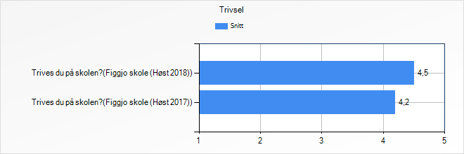

 | Snitt
Har du noen medelever å være sammen med i friminuttene?
Figgjo skole (Høst 2018) | 4,7
Figgjo skole (Høst 2017) | 4,6

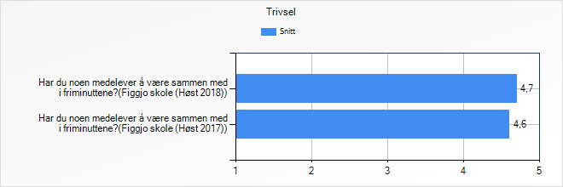
T1 - Trivsel
 | Snitt
Trives du sammen med elevene i gruppa/klassen din?
Figgjo skole (Høst 2018) | 4,6
Figgjo skole (Høst 2017) | 4,3
Trives du i friminuttene/fritimene?
Figgjo skole (Høst 2018) | 4,7
Figgjo skole (Høst 2017) | 4,5

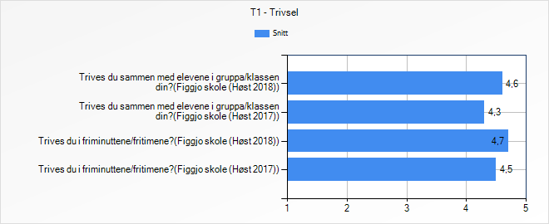

 | Snitt
Hender det at du føler deg ensom på skolen?
Figgjo skole (Høst 2018) | 4,2
Figgjo skole (Høst 2017) | 4,3

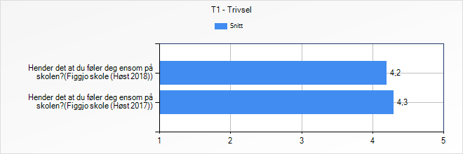
Motivasjon
 | Snitt
Er du interessert i å lære på skolen?
Figgjo skole (Høst 2018) | 4,4
Figgjo skole (Høst 2017) | 4,3

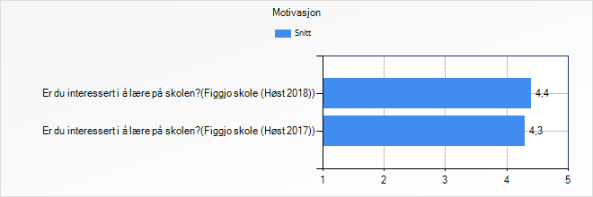

 | Snitt
Hvor godt liker du skolearbeidet?
Figgjo skole (Høst 2018) | 3,9
Figgjo skole (Høst 2017) | 3,8

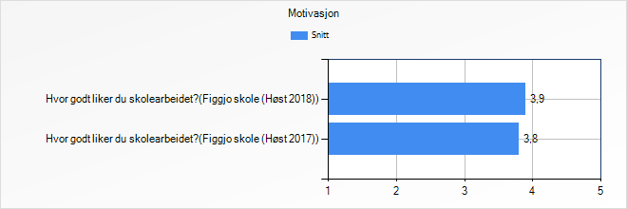

 | Snitt
Jeg gleder meg til å gå på skolen
Figgjo skole (Høst 2018) | 4,2
Figgjo skole (Høst 2017) | 3,8

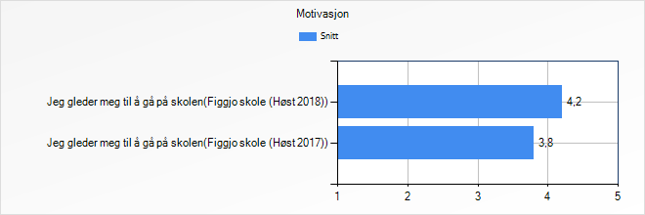

 | Snitt
Prioriterer du å bruke tid på skolearbeidet (både arbeid i timene og lekser)?
Figgjo skole (Høst 2018) | 4,4
Figgjo skole (Høst 2017) | 4,2

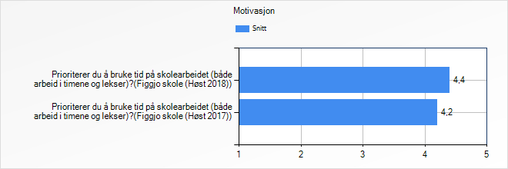

 | Snitt
Når jeg arbeider med skolefag, fortsetter jeg å jobbe selv om det jeg skal lære er vanskelig.
Figgjo skole (Høst 2018) | 4,5
Figgjo skole (Høst 2017) | 4,4

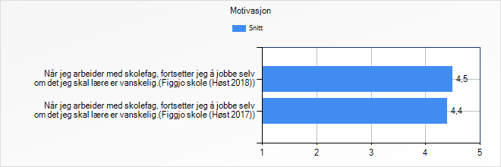
Hjem - skole
 | Snitt
Hjemme viser de interesse for det jeg gjør på skolen
Figgjo skole (Høst 2018) | 4,6
Figgjo skole (Høst 2017) | 4,3

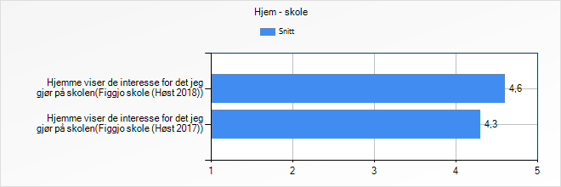

 | Snitt
Jeg får god hjelp til leksene mine hjemme
Figgjo skole (Høst 2018) | 4,7
Figgjo skole (Høst 2017) | 4,4
Hjemme oppmuntrer de voksne meg i skolearbeidet
Figgjo skole (Høst 2018) | 4,6
Figgjo skole (Høst 2017) | 4,1

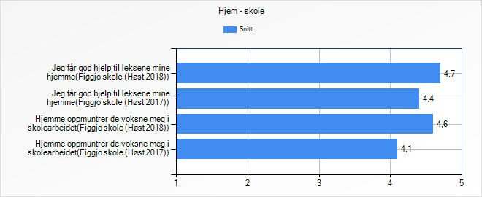

 | Snitt
Hjemme forventer de at jeg gjør så godt jeg kan på skolen
Figgjo skole (Høst 2018) | 4,8
Figgjo skole (Høst 2017) | 4,8

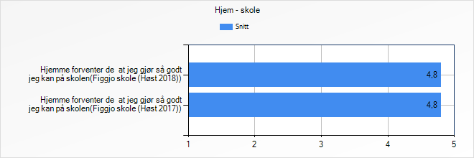
Støtte fra lærerne
 | Snitt
Opplever du at lærerne dine bryr seg om deg?
Figgjo skole (Høst 2018) | 4,6
Figgjo skole (Høst 2017) | 4,3
Opplever du at lærerne dine har tro på at du kan gjøre det bra på skolen?
Figgjo skole (Høst 2018) | 4,8
Figgjo skole (Høst 2017) | 4,5
Opplever du at lærerne behandler deg med respekt?
Figgjo skole (Høst 2018) | 4,8
Figgjo skole (Høst 2017) | 4,4
Når jeg har problemer med å forstå arbeidsoppgaver på skolen, får jeg god hjelp av lærerne
Figgjo skole (Høst 2018) | 4,8
Figgjo skole (Høst 2017) | 4,4

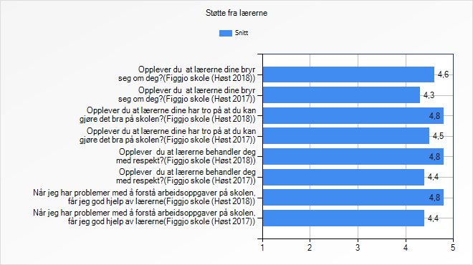

 | Snitt
Jeg ber læreren om hjelp hvis det er noe jeg ikke får til
Figgjo skole (Høst 2018) | 4,6
Figgjo skole (Høst 2017) | 4,6
Lærerne hjelper meg slik at jeg forstår det jeg skal lære
Figgjo skole (Høst 2018) | 4,6
Figgjo skole (Høst 2017) | 4,6

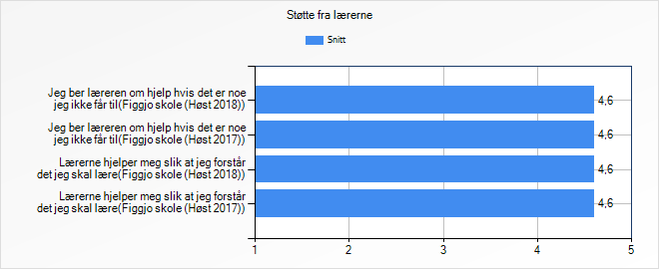
Arbeidsforhold og læring
 | Snitt
Det er god arbeidsro i timene.
Figgjo skole (Høst 2018) | 3,6
Figgjo skole (Høst 2017) | 3,4
I klassen min synes vi det er viktig å jobbe godt med skolearbeidet
Figgjo skole (Høst 2018) | 4,3
Figgjo skole (Høst 2017) | 4,1
Mine lærere synes det er greit at vi elever gjør feil fordi vi kan lære av det.
Figgjo skole (Høst 2018) | 4,9
Figgjo skole (Høst 2017) | 4,7

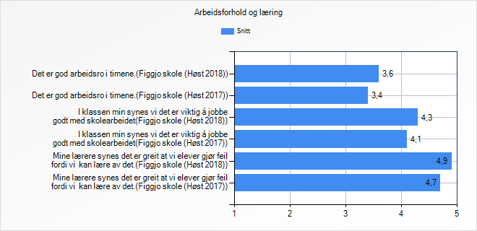

 | Snitt
Får du nok utfordringer på skolen?
Figgjo skole (Høst 2018) | 4,2
Figgjo skole (Høst 2017) | 4

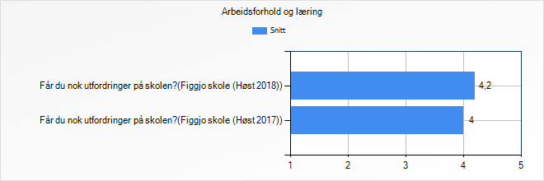

 | Snitt
Får du lekser som du greier å gjøre på egen hånd?
Figgjo skole (Høst 2018) | 4,3
Figgjo skole (Høst 2017) | 4,2

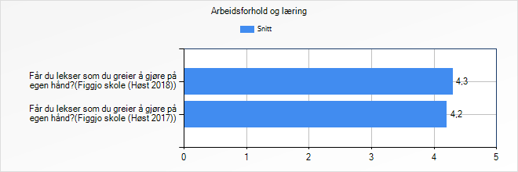

 | Snitt
Tenk på når du får arbeidsoppgaver på skolen som du skal gjøre på egen hånd. Hvor ofte klarer du oppgavene alene?
Figgjo skole (Høst 2018) | 4,1
Figgjo skole (Høst 2017) | 3,9
Tenk på når læreren går gjennom og forklarer nytt stoff på skolen. Hvor ofte forstår du det som læreren gjennomgår og forklarer?
Figgjo skole (Høst 2018) | 4,1
Figgjo skole (Høst 2017) | 3,9

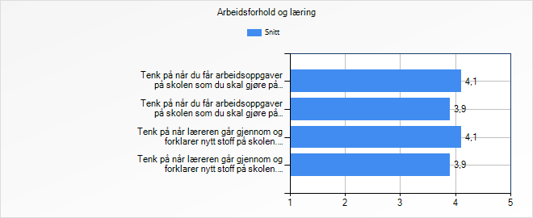
Vurdering og læring
 | Snitt
Forklarer lærerne hva som er målene i de ulike fagene slik at du forstår dem?
Figgjo skole (Høst 2018) | 4,6
Figgjo skole (Høst 2017) | 4,3
Forklarer læreren godt nok hva det legges vekt på når skolearbeidet ditt vurderes.
Figgjo skole (Høst 2018) | 4,6
Figgjo skole (Høst 2017) | 4,3
Forteller lærerne deg hva som er bra med arbeidet du gjør?
Figgjo skole (Høst 2018) | 4,4
Figgjo skole (Høst 2017) | 4,3
Snakker lærerne med deg om hva du bør gjøre for å bli bedre i fagene?
Figgjo skole (Høst 2018) | 4,1
Figgjo skole (Høst 2017) | 4,1

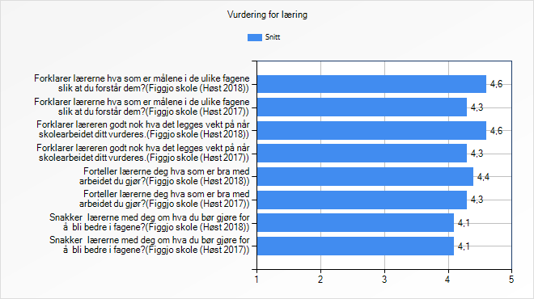

 | Snitt
Hvor ofte får du tilbakemeldinger fra lærerne som du kan bruke til å bli bedre i fagene?
Figgjo skole (Høst 2018) | 4
Figgjo skole (Høst 2017) | 3,9

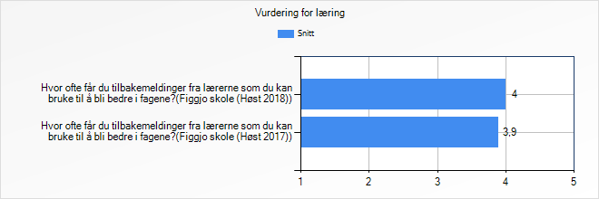

 | Snitt
Får du være med og foreslå hva det skal legges vekt på når arbeidet ditt skal vurderes?
Figgjo skole (Høst 2018) | 4,3
Figgjo skole (Høst 2017) | 4
Får du være med og vurdere skolearbeidet ditt?
Figgjo skole (Høst 2018) | 4,1
Figgjo skole (Høst 2017) | 3,9
Jeg får hjelp av lærerne til å tenke gjennom hvordan jeg utvikler meg i faget
Figgjo skole (Høst 2018) | 4,4
Figgjo skole (Høst 2017) | 4,2

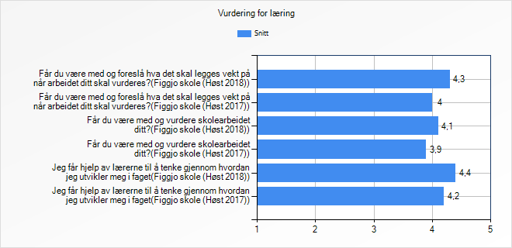
Medvirkning
 | Snitt
Legger lærerne til rette for at dere elever kan delta i elevrådsarbeid og annet arbeid som tillitsvalgt?
Figgjo skole (Høst 2018) | 4,5
Figgjo skole (Høst 2017) | 4,4

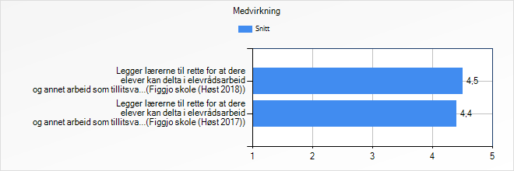

 | Snitt
Hører skolen på elevenes forslag?
Figgjo skole (Høst 2018) | 4,4
Figgjo skole (Høst 2017) | 4,2

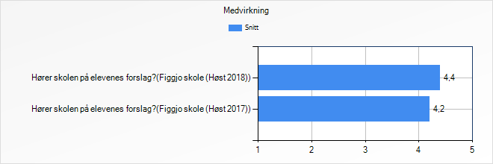

 | Snitt
Er dere elever med på å lage regler for hvordan dere skal ha det i klassen/gruppa?
Figgjo skole (Høst 2018) | 4,5
Figgjo skole (Høst 2017) | 3,9

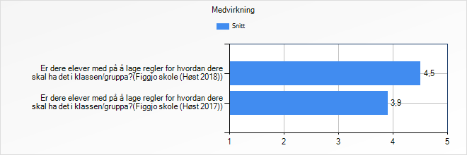

 | Snitt
Er dere elever med på å foreslå hvordan dere skal arbeide med fagene?
Figgjo skole (Høst 2018) | 3,9
Figgjo skole (Høst 2017) | 3,6

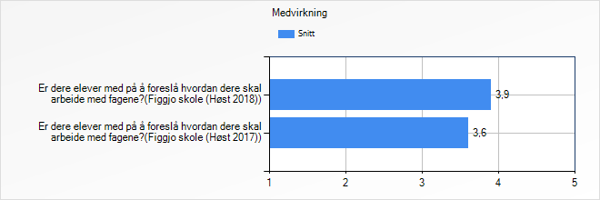
Regler på skolen
 | Snitt
Vet du hvilke regler som gjelder for hvordan dere skal ha det på skolen?
Figgjo skole (Høst 2018) | 4,9
Figgjo skole (Høst 2017) | 4,6
De voksne sørger for at vi følger reglene for hvordan vi skal ha det på skolen
Figgjo skole (Høst 2018) | 4,8
Figgjo skole (Høst 2017) | 4,4
De voksne på denne skolen reagerer på samme måte hvis elevene bryter reglene.
Figgjo skole (Høst 2018) | 4,3
Figgjo skole (Høst 2017) | 3,7

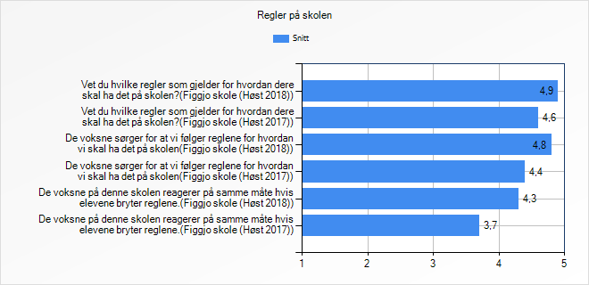
T4 - Regler på skolen
 | Snitt
Kommer lærerne presis til timene/arbeidsøktene?
Figgjo skole (Høst 2018) | 4,5
Figgjo skole (Høst 2017) | -

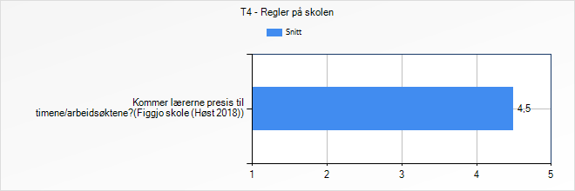
Trygt miljø
 | Snitt
De voksne på skolen synes det er viktig at vi elever er greie med hverandre.
Figgjo skole (Høst 2018) | 4,8
Figgjo skole (Høst 2017) | 4,8
Reagerer de voksne på skolen når noen sier eller gjør noe ubehagelig/ekkelt mot en elev?
Figgjo skole (Høst 2018) | 4,6
Figgjo skole (Høst 2017) | 4,5

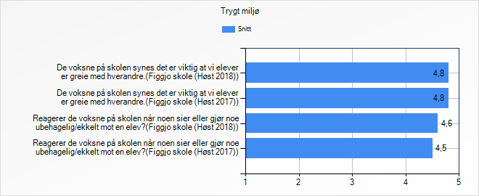

 | Snitt
I min klasse gjør vi ikke narr av hverandre hvis noen gjør feil.
Figgjo skole (Høst 2018) | 4,6
Figgjo skole (Høst 2017) | 4,5
Hvis det er noe som plager meg, så kan jeg snakke med noen i klassen min
Figgjo skole (Høst 2018) | 4,5
Figgjo skole (Høst 2017) | 4,6

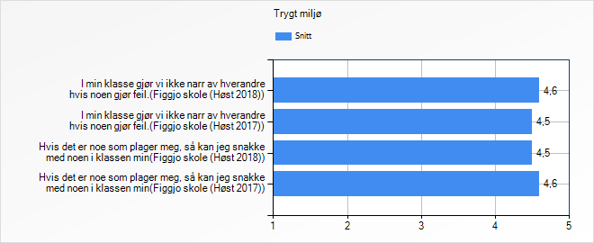

 | Snitt
Er du fornøyd med skolehelsetjenesten på skolen?
Figgjo skole (Høst 2018) | 4,6
Figgjo skole (Høst 2017) | 4,4

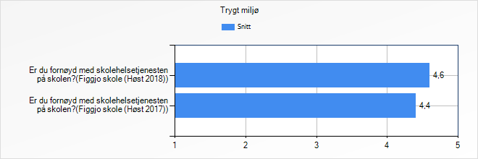
Trygt miljø (2)
 | Snitt
Er du blitt mobbet av andre elever på skolen de siste månedene?
Figgjo skole (Høst 2018) | 4,9
Figgjo skole (Høst 2017) | 4,8

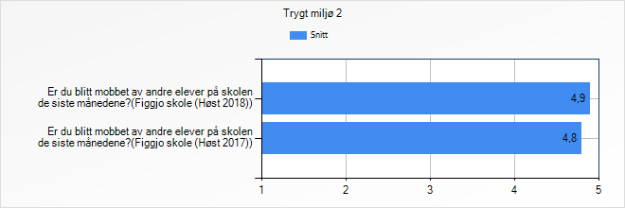

Er du blitt mobbet av andre elever på skolen på en eller flere av disse måtene?
Figgjo skole (Høst 2018)
Figgjo skole (Høst 2017)

Hvem var det som mobbet deg på skolen?
Figgjo skole (Høst 2018)
Figgjo skole (Høst 2017)

Hvor skjedde mobbingen?
Figgjo skole (Høst 2018)
Figgjo skole (Høst 2017)

Gjorde skolen noe for å hjelpe deg?
Figgjo skole (Høst 2018)
Figgjo skole (Høst 2017)

 | Snitt
Er du blitt mobbet digitalt (mobil, iPad, PC) de siste månedene?
Figgjo skole (Høst 2018) | 4,9
Figgjo skole (Høst 2017) | 4,9

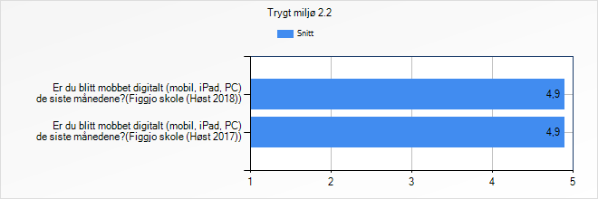

Er du blitt mobbet digitalt (mobil, iPad, PC) på en eller flere av disse måtene?
Figgjo skole (Høst 2018)
Figgjo skole (Høst 2017)

Hvem var det som mobbet deg digitalt? (mobil, iPad, PC)?
Figgjo skole (Høst 2018)
Figgjo skole (Høst 2017)

 | Snitt
Har du selv vært med på å mobbe en eller flere elever på skolen de siste månedene?
Figgjo skole (Høst 2018) | 5
Figgjo skole (Høst 2017) | 4,9

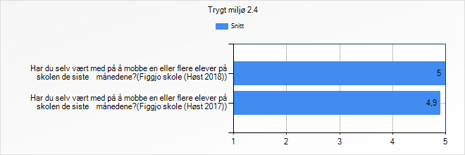

 | Snitt
Har du mobbet andre digitalt (mobil, iPad, PC) de siste månedene?
Figgjo skole (Høst 2018) | 5
Figgjo skole (Høst 2017) | 5

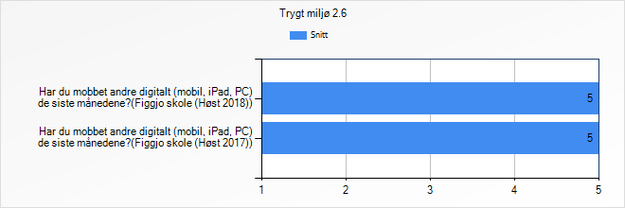

 | Snitt
Er du blitt mobbet av voksne på skolen de siste månedene?
Figgjo skole (Høst 2018) | 5
Figgjo skole (Høst 2017) | 5

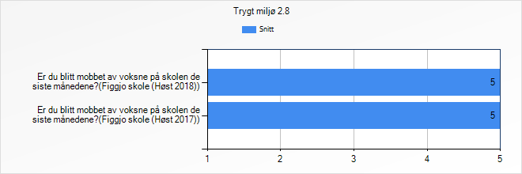
Fysisk læringsmiljø
Er du fornøyd med følgende forhold på skolen? | Snitt
Luften i klasserommene
Figgjo skole (Høst 2018) | -
Figgjo skole (Høst 2017) | 3,9
Temperaturen i klasserommene
Figgjo skole (Høst 2018) | -
Figgjo skole (Høst 2017) | 3,6
Klasserommene ellers
Figgjo skole (Høst 2018) | -
Figgjo skole (Høst 2017) | 4,1
Lærebøker og utstyr
Figgjo skole (Høst 2018) | -
Figgjo skole (Høst 2017) | 4,2
Skolebibliotek
Figgjo skole (Høst 2018) | -
Figgjo skole (Høst 2017) | 4
Toaletter
Figgjo skole (Høst 2018) | -
Figgjo skole (Høst 2017) | 2,1
Garderobe og dusj
Figgjo skole (Høst 2018) | -
Figgjo skole (Høst 2017) | 3,6
Skolebygget
Figgjo skole (Høst 2018) | -
Figgjo skole (Høst 2017) | 3,8
Renhold/vasking
Figgjo skole (Høst 2018) | -
Figgjo skole (Høst 2017) | 3,7
Uteområdet elevene kan bruke i friminuttene
Figgjo skole (Høst 2018) | -
Figgjo skole (Høst 2017) | 4,1

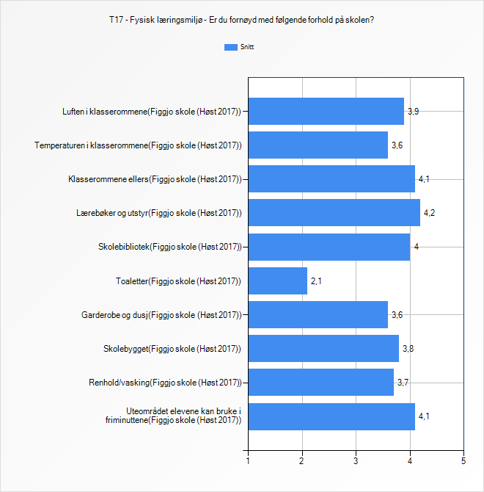
T34 - Trygt miljø
 | Snitt
Er du blitt utsatt for voldelige hendelser på skolen de siste månedene?
Figgjo skole (Høst 2018) | 5
Figgjo skole (Høst 2017) | -

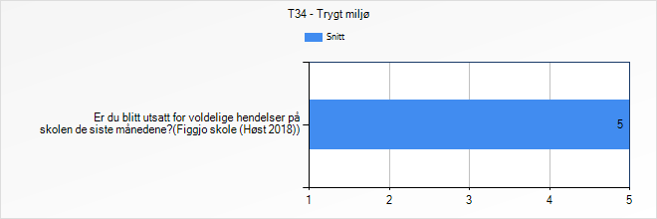

Er du blitt utsatt for voldelige hendelser av andre på skolen på en eller flere av disse måtene de siste månedene? | Figgjo skole (Høst 2018) | Figgjo skole (Høst 2017)
Jeg har blitt truet med juling og bank
Jeg har blitt angrepet av andre/slått, dyttet eller holdt fast på skolen
Jeg har blitt angrepet med våpen av andre
Jeg har fått synlige skader på grunn av vold
Jeg har mottatt legehjelp på grunn av vold
Snitt | - | -

Av hvem har du blitt utsatt for voldelige hendelser? | Figgjo skole (Høst 2018) | Figgjo skole (Høst 2017)
En eller flere elever i klassen/gruppen
En eller flere elever på skolen
En eller flere elever som ikke går på skolen, men som jeg kjenner
En eller flere som jeg ikke kjenner
En lærer eller annen voksen på skolen
Snitt | - | -

 | Snitt
Har du vært vitne til voldelige hendelser på skolen de siste månedene?
Figgjo skole (Høst 2018) | 4,9
Figgjo skole (Høst 2017) | -

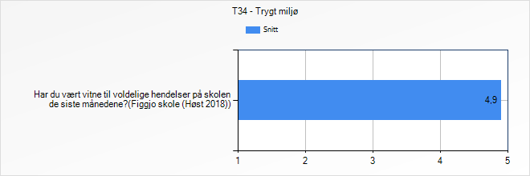

Har du vært vitne til voldelige hendelser mot andre på skolen på en eller flere av disse måten de siste månedene? | Figgjo skole (Høst 2018) | Figgjo skole (Høst 2017)
Jeg har sett andre bli truet med juling og bank
Jeg har sett andre bli angrepet av andre/slått, dyttet eller holdt fast på skolen
Jeg har sett andre bli angrepet med våpen
Jeg har sett andre har fått synlige skader på grunn av vold
Jeg har sett andre har hatt behov for legehjelp på grunn av vold
Snitt | 1,7 | -

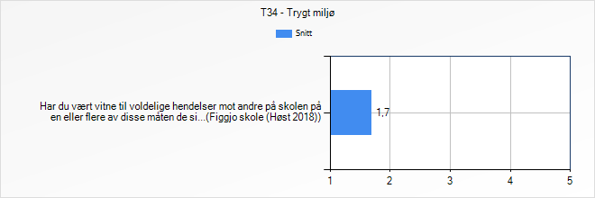

 | Snitt
Har du stått for/utøvd/utført voldelige hendelser på skolen de siste månedene?
Figgjo skole (Høst 2018) | 5
Figgjo skole (Høst 2017) | -

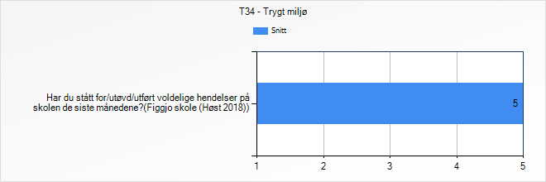

Har du stått for/utøvd/utført voldelige hendelser mot andre på skolen på en eller flere av disse måtene de siste månedene? | Figgjo skole (Høst 2018) | Figgjo skole (Høst 2017)
Jeg har truet andre med juling og bank
Jeg har angrepet andre/slått, dyttet eller holdt fast på skolen
Jeg har angrepet med våpen
Jeg har påført andre synlige skader på grunn av vold
Jeg har utøvd vold slik at andre har hatt behov for legehjelp.
Snitt | - | -

Elevundersøkelsen Indekser
 | Figgjo skole (Høst 2018) | Figgjo skole (Høst 2017)
Trivsel | 4,5 | 4,2
Støtte fra lærer | 4,7 | 4,5
Støtte hjemmefra | 4,6 | 4,3
Vurdering for læring | 4,3 | 4,1
Læringskultur | 4,3 | 4,1
Mestring | 4,1 | 4
Motivasjon | 4,2 | 4
Elevdemokrati og medvirkning | 4,3 | 4,1
Felles regler | 4,6 | 4,2
Mobbet av andre elever på skolen | 4,9 | 4,8
Innsats | 4,4 | 4,3
Faglig utfordring | 4,2 | 4

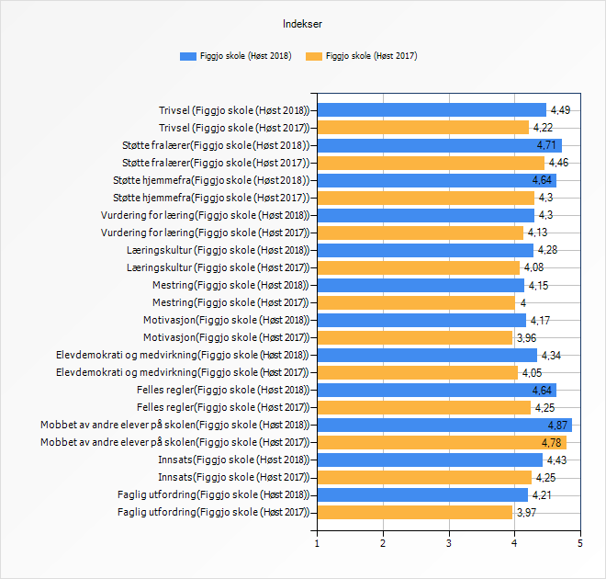

Trivsel
Symbolet (-) betyr at resultatet er skjult, se "Prikkeregler" i brukerveiledningen.
 | Utvalg | Snitt
Trives du på skolen? | Figgjo skole (Høst 2018) | 4,5
 | Figgjo skole (Høst 2017) | 4,2
Trivsel | Figgjo skole (Høst 2018) | 4,5
 | Figgjo skole (Høst 2017) | 4,2

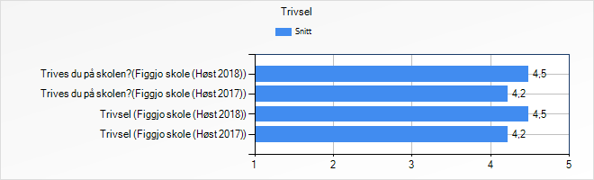

Støtte fra lærer
Symbolet (-) betyr at resultatet er skjult, se "Prikkeregler" i brukerveiledningen.
 | Utvalg | Snitt
Opplever du at lærerne dine bryr seg om deg? | Figgjo skole (Høst 2018) | 4,6
 | Figgjo skole (Høst 2017) | 4,3
Opplever du at lærerne dine har tro på at du kan gjøre det bra på skolen? | Figgjo skole (Høst 2018) | 4,8
 | Figgjo skole (Høst 2017) | 4,5
Opplever du at lærerne behandler deg med respekt? | Figgjo skole (Høst 2018) | 4,8
 | Figgjo skole (Høst 2017) | 4,4
Når jeg har problemer med å forstå arbeidsoppgaver på skolen, får jeg god hjelp av lærerne | Figgjo skole (Høst 2018) | 4,8
 | Figgjo skole (Høst 2017) | 4,4
Lærerne hjelper meg slik at jeg forstår det jeg skal lære | Figgjo skole (Høst 2018) | 4,6
 | Figgjo skole (Høst 2017) | 4,6
Støtte fra lærer | Figgjo skole (Høst 2018) | 4,7
 | Figgjo skole (Høst 2017) | 4,5

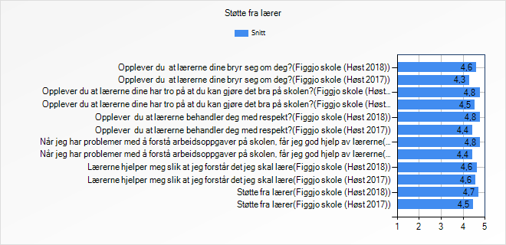

Støtte hjemmefra
Symbolet (-) betyr at resultatet er skjult, se "Prikkeregler" i brukerveiledningen.
 | Utvalg | Snitt
Hjemme viser de interesse for det jeg gjør på skolen | Figgjo skole (Høst 2018) | 4,6
 | Figgjo skole (Høst 2017) | 4,3
Jeg får god hjelp til leksene mine hjemme | Figgjo skole (Høst 2018) | 4,7
 | Figgjo skole (Høst 2017) | 4,4
Hjemme oppmuntrer de voksne meg i skolearbeidet | Figgjo skole (Høst 2018) | 4,6
 | Figgjo skole (Høst 2017) | 4,1
Støtte hjemmefra | Figgjo skole (Høst 2018) | 4,6
 | Figgjo skole (Høst 2017) | 4,3

Vurdering for læring
Symbolet (-) betyr at resultatet er skjult, se "Prikkeregler" i brukerveiledningen.
 | Utvalg | Snitt
Forklarer lærerne hva som er målene i de ulike fagene slik at du forstår dem? | Figgjo skole (Høst 2018) | 4,6
 | Figgjo skole (Høst 2017) | 4,3
Forklarer læreren godt nok hva det legges vekt på når skolearbeidet ditt vurderes. | Figgjo skole (Høst 2018) | 4,5
 | Figgjo skole (Høst 2017) | 4,3
Forteller lærerne deg hva som er bra med arbeidet du gjør? | Figgjo skole (Høst 2018) | 4,4
 | Figgjo skole (Høst 2017) | 4,3
Snakker lærerne med deg om hva du bør gjøre for å bli bedre i fagene? | Figgjo skole (Høst 2018) | 4,2
 | Figgjo skole (Høst 2017) | 4,1
Hvor ofte får du tilbakemeldinger fra lærerne som du kan bruke til å bli bedre i fagene? | Figgjo skole (Høst 2018) | 4
 | Figgjo skole (Høst 2017) | 3,9
Får du være med og foreslå hva det skal legges vekt på når arbeidet ditt skal vurderes? | Figgjo skole (Høst 2018) | 4,3
 | Figgjo skole (Høst 2017) | 4
Får du være med og vurdere skolearbeidet ditt? | Figgjo skole (Høst 2018) | 4,1
 | Figgjo skole (Høst 2017) | 4
Jeg får hjelp av lærerne til å tenke gjennom hvordan jeg utvikler meg i faget | Figgjo skole (Høst 2018) | 4,4
 | Figgjo skole (Høst 2017) | 4,2
Vurdering for læring | Figgjo skole (Høst 2018) | 4,3
 | Figgjo skole (Høst 2017) | 4,1

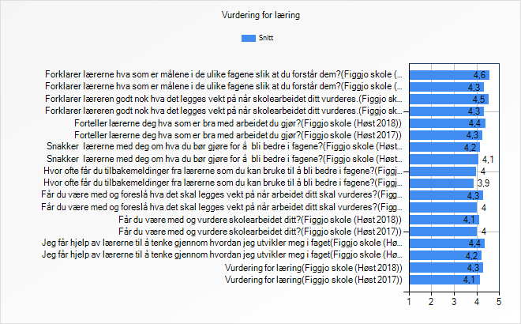

Læringskultur
Symbolet (-) betyr at resultatet er skjult, se "Prikkeregler" i brukerveiledningen.
 | Utvalg | Snitt
Det er god arbeidsro i timene. | Figgjo skole (Høst 2018) | 3,6
 | Figgjo skole (Høst 2017) | 3,4
I klassen min synes vi det er viktig å jobbe godt med skolearbeidet | Figgjo skole (Høst 2018) | 4,3
 | Figgjo skole (Høst 2017) | 4,1
Mine lærere synes det er greit at vi elever gjør feil fordi vi kan lære av det. | Figgjo skole (Høst 2018) | 4,9
 | Figgjo skole (Høst 2017) | 4,7
Læringskultur | Figgjo skole (Høst 2018) | 4,3
 | Figgjo skole (Høst 2017) | 4,1

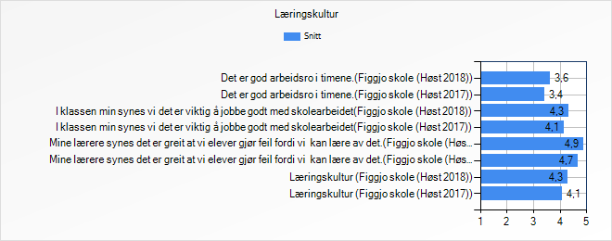

Mestring
Symbolet (-) betyr at resultatet er skjult, se "Prikkeregler" i brukerveiledningen.
 | Utvalg | Snitt
Får du lekser som du greier å gjøre på egen hånd? | Figgjo skole (Høst 2018) | 4,3
 | Figgjo skole (Høst 2017) | 4,2
Tenk på når du får arbeidsoppgaver på skolen som du skal gjøre på egen hånd. Hvor ofte klarer du oppgavene alene? | Figgjo skole (Høst 2018) | 4
 | Figgjo skole (Høst 2017) | 3,9
Tenk på når læreren går gjennom og forklarer nytt stoff på skolen. Hvor ofte forstår du det som læreren gjennomgår og forklarer? | Figgjo skole (Høst 2018) | 4,1
 | Figgjo skole (Høst 2017) | 3,9
Mestring | Figgjo skole (Høst 2018) | 4,1
 | Figgjo skole (Høst 2017) | 4

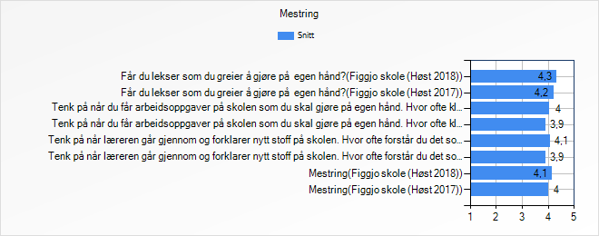

Motivasjon
Symbolet (-) betyr at resultatet er skjult, se "Prikkeregler" i brukerveiledningen.
 | Utvalg | Snitt
Er du interessert i å lære på skolen? | Figgjo skole (Høst 2018) | 4,4
 | Figgjo skole (Høst 2017) | 4,3
Hvor godt liker du skolearbeidet? | Figgjo skole (Høst 2018) | 3,9
 | Figgjo skole (Høst 2017) | 3,8
Jeg gleder meg til å gå på skolen | Figgjo skole (Høst 2018) | 4,2
 | Figgjo skole (Høst 2017) | 3,8
Motivasjon | Figgjo skole (Høst 2018) | 4,2
 | Figgjo skole (Høst 2017) | 4

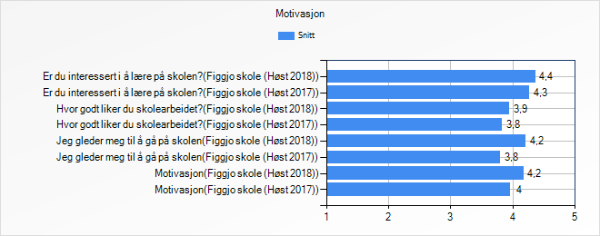

Elevdemokrati og medvirkning
Symbolet (-) betyr at resultatet er skjult, se "Prikkeregler" i brukerveiledningen.
 | Utvalg | Snitt
Er dere elever med på å foreslå hvordan dere skal arbeide med fagene? | Figgjo skole (Høst 2018) | 3,9
 | Figgjo skole (Høst 2017) | 3,6
Legger lærerne til rette for at dere elever kan delta i elevrådsarbeid og annet arbeid som tillitsvalgt? | Figgjo skole (Høst 2018) | 4,5
 | Figgjo skole (Høst 2017) | 4,4
Hører skolen på elevenes forslag? | Figgjo skole (Høst 2018) | 4,4
 | Figgjo skole (Høst 2017) | 4,2
Er dere elever med på å lage regler for hvordan dere skal ha det i klassen/gruppa? | Figgjo skole (Høst 2018) | 4,5
 | Figgjo skole (Høst 2017) | 3,9
Elevdemokrati og medvirkning | Figgjo skole (Høst 2018) | 4,3
 | Figgjo skole (Høst 2017) | 4,1

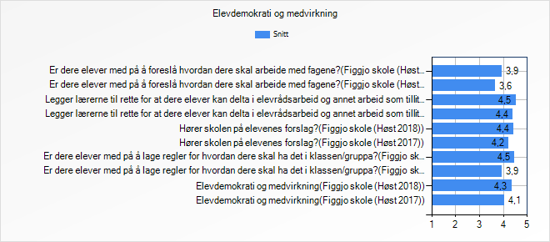

Felles regler
Symbolet (-) betyr at resultatet er skjult, se "Prikkeregler" i brukerveiledningen.
 | Utvalg | Snitt
Vet du hvilke regler som gjelder for hvordan dere skal ha det på skolen? | Figgjo skole (Høst 2018) | 4,9
 | Figgjo skole (Høst 2017) | 4,6
De voksne sørger for at vi følger reglene for hvordan vi skal ha det på skolen | Figgjo skole (Høst 2018) | 4,8
 | Figgjo skole (Høst 2017) | 4,4
De voksne på denne skolen reagerer på samme måte hvis elevene bryter reglene. | Figgjo skole (Høst 2018) | 4,3
 | Figgjo skole (Høst 2017) | 3,7
Felles regler | Figgjo skole (Høst 2018) | 4,6
 | Figgjo skole (Høst 2017) | 4,2

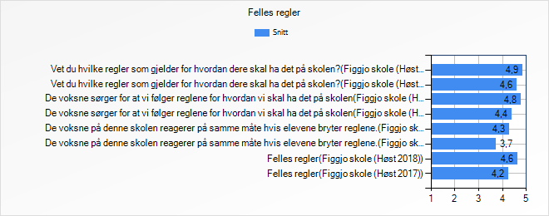

Mobbing på skolen
Symbolet (-) betyr at resultatet er skjult, se "Prikkeregler" i brukerveiledningen.
 | Utvalg | Snitt
Er du blitt mobbet av andre elever på skolen de siste månedene? | Figgjo skole (Høst 2018) | 4,9
 | Figgjo skole (Høst 2017) | 4,8
Mobbet av andre elever på skolen | Figgjo skole (Høst 2018) | 4,9
 | Figgjo skole (Høst 2017) | 4,8

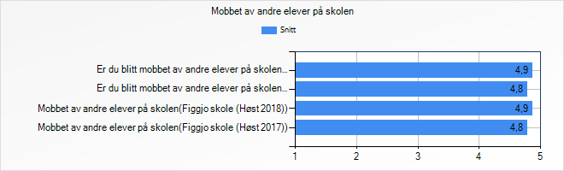

 | Snitt
Er du blitt mobbet digitalt (mobil, iPad, PC) de siste månedene?
Figgjo skole (Høst 2018) | 4,9
Figgjo skole (Høst 2017) | 4,9

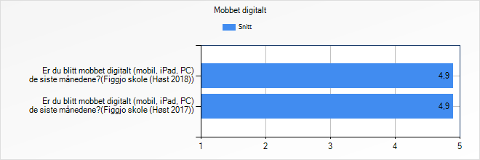

 | Snitt
Er du blitt mobbet av voksne på skolen de siste månedene?
Figgjo skole (Høst 2018) | 5
Figgjo skole (Høst 2017) | 5

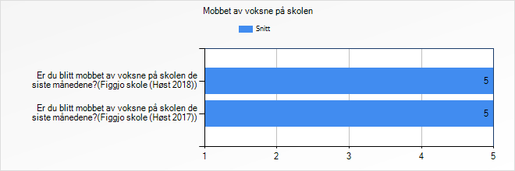

 | Snitt
Har du selv vært med på å mobbe en eller flere elever på skolen de siste månedene?
Figgjo skole (Høst 2018) | 5
Figgjo skole (Høst 2017) | 4,9

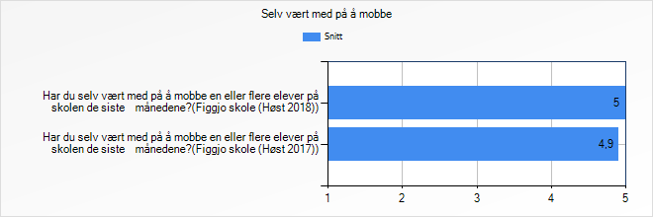

 | Snitt
Har du mobbet andre digitalt (mobil, iPad, PC) de siste månedene?
Figgjo skole (Høst 2018) | 5
Figgjo skole (Høst 2017) | 5

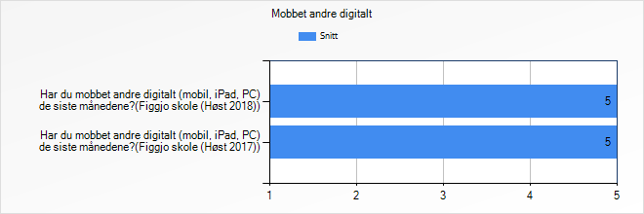

Praktisk opplæring
Symbolet (-) betyr at resultatet er skjult, se "Prikkeregler" i brukerveiledningen.
 | Utvalg | Snitt
Lærerne legger til rette for at jeg kan bruke praktiske arbeidsmåter (f.eks. å lage modeller, bruke måleinstrumenter, rollespill, spill og lignende) | Figgjo skole (Høst 2018) | -
 | Figgjo skole (Høst 2017) | -
Praktisk opplæring | Figgjo skole (Høst 2018) | -
 | Figgjo skole (Høst 2017) | -

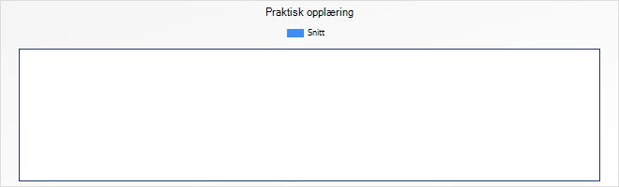

Variert opplæring
Symbolet (-) betyr at resultatet er skjult, se "Prikkeregler" i brukerveiledningen.
 | Utvalg | Snitt
Jeg synes at vi jobber med det vi skal lære på forskjellige måter | Figgjo skole (Høst 2018) | -
 | Figgjo skole (Høst 2017) | -
Variert opplæring | Figgjo skole (Høst 2018) | -
 | Figgjo skole (Høst 2017) | -

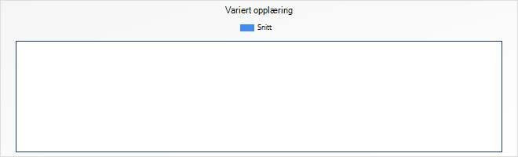

Relevant opplæring
Symbolet (-) betyr at resultatet er skjult, se "Prikkeregler" i brukerveiledningen.
 | Utvalg | Snitt
Jeg synes det vi lærer på skolen er viktig | Figgjo skole (Høst 2018) | -
 | Figgjo skole (Høst 2017) | -
Det meste jeg lærer på skolen, vil jeg få nytte av senere i livet | Figgjo skole (Høst 2018) | -
 | Figgjo skole (Høst 2017) | -
Samme hvilken jobb jeg får, vil det jeg lærer på skolen være nyttig | Figgjo skole (Høst 2018) | -
 | Figgjo skole (Høst 2017) | -
Relevant opplæring | Figgjo skole (Høst 2018) | -
 | Figgjo skole (Høst 2017) | -

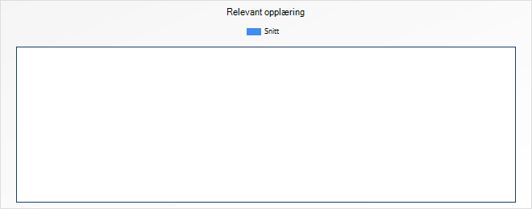

Innsats
Symbolet (-) betyr at resultatet er skjult, se "Prikkeregler" i brukerveiledningen.
 | Utvalg | Snitt
Prioriterer du å bruke tid på skolearbeidet (både arbeid i timene og lekser)? | Figgjo skole (Høst 2018) | 4,4
 | Figgjo skole (Høst 2017) | 4,1
Når jeg arbeider med skolefag, fortsetter jeg å jobbe selv om det jeg skal lære er vanskelig. | Figgjo skole (Høst 2018) | 4,5
 | Figgjo skole (Høst 2017) | 4,4
Innsats | Figgjo skole (Høst 2018) | 4,4
 | Figgjo skole (Høst 2017) | 4,3

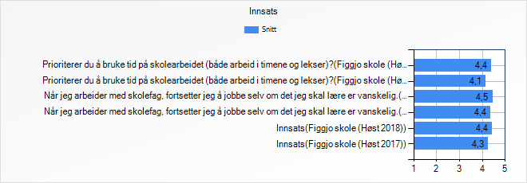

Faglig utfordring
Symbolet (-) betyr at resultatet er skjult, se "Prikkeregler" i brukerveiledningen.
 | Utvalg | Snitt
Får du nok utfordringer på skolen? | Figgjo skole (Høst 2018) | 4,2
 | Figgjo skole (Høst 2017) | 4
Faglig utfordring | Figgjo skole (Høst 2018) | 4,2
 | Figgjo skole (Høst 2017) | 4

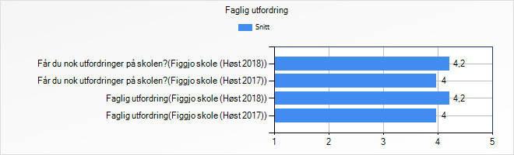

Indekser tilleggsspørsmål
 | Figgjo skole (Høst 2018) | Figgjo skole (Høst 2017)
Sosial trivsel | 4,6 | 4,3
Motivasjon | - | 4,4
Fysisk læringsmiljø | - | 3,7
Mestring | - | 3,9
Elevdemokrati | - | 4,3
Trivsel med lærerne | - | 4,5
Faglig veiledning | - | 4,1
Medbestemmelse | - | -

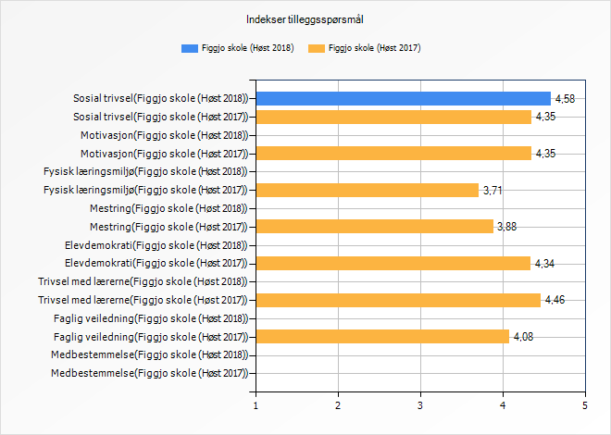

Sosial trivsel
Symbolet (-) betyr at resultatet er skjult, se "Prikkeregler" i brukerveiledningen.
 | Utvalg | Snitt
Trives du på skolen? | Figgjo skole (Høst 2018) | 4,5
 | Figgjo skole (Høst 2017) | 4,2
Trives du sammen med elevene i gruppa/klassen din? | Figgjo skole (Høst 2018) | 4,6
 | Figgjo skole (Høst 2017) | 4,3
Trives du i friminuttene/fritimene? | Figgjo skole (Høst 2018) | 4,7
 | Figgjo skole (Høst 2017) | 4,5
Sosial trivsel | Figgjo skole (Høst 2018) | 4,6
 | Figgjo skole (Høst 2017) | 4,3

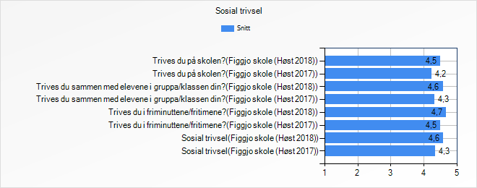

Motivasjon
Symbolet (-) betyr at resultatet er skjult, se "Prikkeregler" i brukerveiledningen.
 | Utvalg | Snitt
Er du interessert i å lære på skolen? | Figgjo skole (Høst 2018) | -
 | Figgjo skole (Høst 2017) | 4,3
Hvor godt liker du skolearbeidet? | Figgjo skole (Høst 2018) | -
 | Figgjo skole (Høst 2017) | 3,8
Gjør du leksene dine? | Figgjo skole (Høst 2018) | -
 | Figgjo skole (Høst 2017) | 4,8
Følger du med og hører etter når lærerne snakker? | Figgjo skole (Høst 2018) | -
 | Figgjo skole (Høst 2017) | 4,5
Motivasjon | Figgjo skole (Høst 2018) | -
 | Figgjo skole (Høst 2017) | 4,4

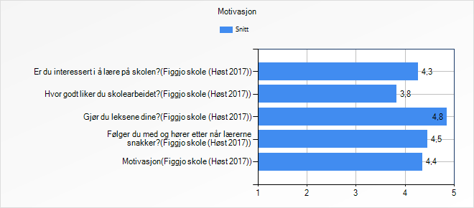

Fysisk læringsmiljø
Symbolet (-) betyr at resultatet er skjult, se "Prikkeregler" i brukerveiledningen.
 | Utvalg | Snitt
Luften i klasserommene | Figgjo skole (Høst 2018) | -
 | Figgjo skole (Høst 2017) | 3,9
Temperaturen i klasserommene | Figgjo skole (Høst 2018) | -
 | Figgjo skole (Høst 2017) | 3,6
Klasserommene ellers | Figgjo skole (Høst 2018) | -
 | Figgjo skole (Høst 2017) | 4,1
Lærebøker og utstyr | Figgjo skole (Høst 2018) | -
 | Figgjo skole (Høst 2017) | 4,2
Skolebibliotek | Figgjo skole (Høst 2018) | -
 | Figgjo skole (Høst 2017) | 4
Toaletter | Figgjo skole (Høst 2018) | -
 | Figgjo skole (Høst 2017) | 2,1
Garderobe og dusj | Figgjo skole (Høst 2018) | -
 | Figgjo skole (Høst 2017) | 3,6
Skolebygget | Figgjo skole (Høst 2018) | -
 | Figgjo skole (Høst 2017) | 3,8
Renhold/vasking | Figgjo skole (Høst 2018) | -
 | Figgjo skole (Høst 2017) | 3,7
Uteområdet elevene kan bruke i friminuttene | Figgjo skole (Høst 2018) | -
 | Figgjo skole (Høst 2017) | 4,2
Fysisk læringsmiljø | Figgjo skole (Høst 2018) | -
 | Figgjo skole (Høst 2017) | 3,7

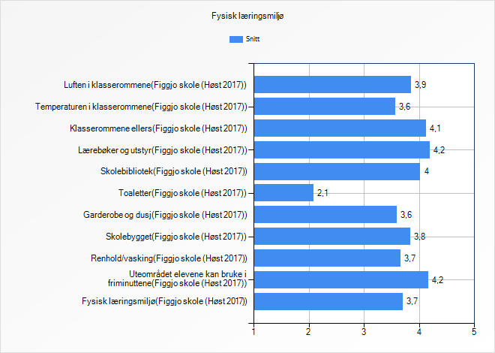

Mestring
Symbolet (-) betyr at resultatet er skjult, se "Prikkeregler" i brukerveiledningen.
 | Utvalg | Snitt
Tenk på når du får arbeidsoppgaver på skolen som du skal gjøre på egen hånd. Hvor ofte klarer du oppgavene alene? | Figgjo skole (Høst 2018) | -
 | Figgjo skole (Høst 2017) | 3,9
Tenk på når læreren går gjennom og forklarer nytt stoff på skolen. Hvor ofte forstår du det som læreren gjennomgår og forklarer? | Figgjo skole (Høst 2018) | -
 | Figgjo skole (Høst 2017) | 3,9
Hvor ofte greier du de oppgavene du har som lekse uten å be om hjelp? | Figgjo skole (Høst 2018) | -
 | Figgjo skole (Høst 2017) | 3,9
Mestring | Figgjo skole (Høst 2018) | -
 | Figgjo skole (Høst 2017) | 3,9

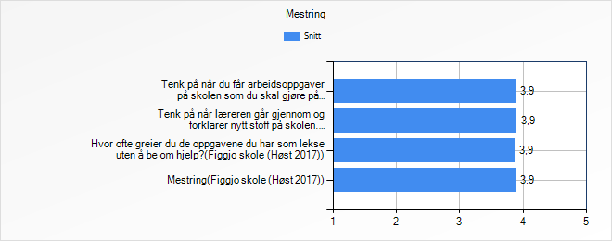

Elevdemokrati
Symbolet (-) betyr at resultatet er skjult, se "Prikkeregler" i brukerveiledningen.
 | Utvalg | Snitt
Hvor godt arbeid synes du elevrådet gjør på skolen? | Figgjo skole (Høst 2018) | -
 | Figgjo skole (Høst 2017) | 4,4
Hører skolen på elevenes forslag? | Figgjo skole (Høst 2018) | -
 | Figgjo skole (Høst 2017) | 4,3
Elevdemokrati | Figgjo skole (Høst 2018) | -
 | Figgjo skole (Høst 2017) | 4,3

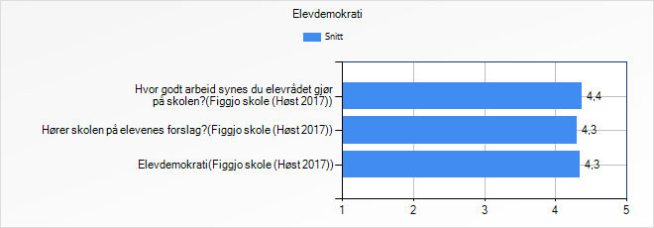

Trivsel med lærerne
Symbolet (-) betyr at resultatet er skjult, se "Prikkeregler" i brukerveiledningen.
 | Utvalg | Snitt
Trives du sammen med lærerne dine? | Figgjo skole (Høst 2018) | -
 | Figgjo skole (Høst 2017) | 4,5
Har du lærere som gir deg lyst til å jobbe med fagene? | Figgjo skole (Høst 2018) | -
 | Figgjo skole (Høst 2017) | 4,3
Er lærerne dine hyggelige mot deg? | Figgjo skole (Høst 2018) | -
 | Figgjo skole (Høst 2017) | 4,6
Trivsel med lærerne | Figgjo skole (Høst 2018) | -
 | Figgjo skole (Høst 2017) | 4,5

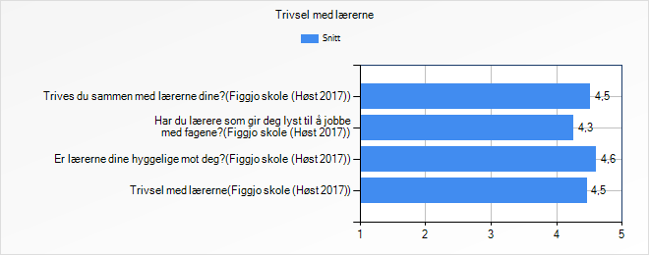

Faglig veildedning
Symbolet (-) betyr at resultatet er skjult, se "Prikkeregler" i brukerveiledningen.
 | Utvalg | Snitt
Forteller lærerne deg hva du bør gjøre for at du skal bli bedre i fagene? | Figgjo skole (Høst 2018) | -
 | Figgjo skole (Høst 2017) | 4,1
Hvor ofte forteller lærerne deg hva du bør gjøre for at du skal bli bedre i fagene? | Figgjo skole (Høst 2018) | -
 | Figgjo skole (Høst 2017) | 4
Faglig veiledning | Figgjo skole (Høst 2018) | -
 | Figgjo skole (Høst 2017) | 4,1

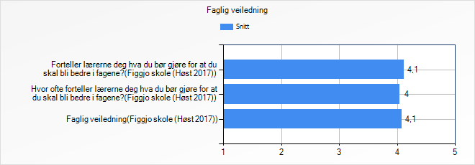

Medbestemmelse
Symbolet (-) betyr at resultatet er skjult, se "Prikkeregler" i brukerveiledningen.
 | Utvalg | Snitt
Får du være med på å bestemme hva det skal legges vekt på når arbeidet ditt skal vurderes? | Figgjo skole (Høst 2018) | -
 | Figgjo skole (Høst 2017) | -
lage arbeidsplaner (ukeplan, periodeplan, årsplan) i fagene? | Figgjo skole (Høst 2018) | -
 | Figgjo skole (Høst 2017) | -
velge mellom ulike oppgavetyper i fagene? | Figgjo skole (Høst 2018) | -
 | Figgjo skole (Høst 2017) | -
velge arbeidsmåter i fagene? | Figgjo skole (Høst 2018) | -
 | Figgjo skole (Høst 2017) | -
Har lærerne forklart hvordan elevene kan være med på å bestemme hvordan dere skal arbeide med fagene? | Figgjo skole (Høst 2018) | -
 | Figgjo skole (Høst 2017) | -
Oppmuntrer lærerne til at elevene kan være med på å bestemme hvordan dere skal arbeide med fagene? | Figgjo skole (Høst 2018) | -
 | Figgjo skole (Høst 2017) | -
Medbestemmelse | Figgjo skole (Høst 2018) | -
 | Figgjo skole (Høst 2017) | -

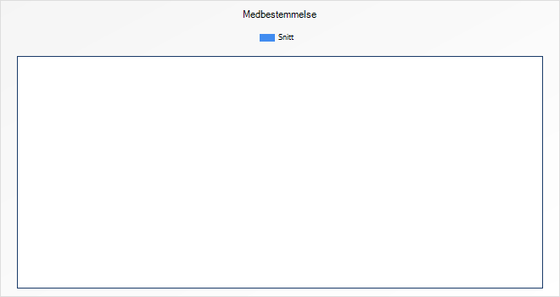

Elevundersøkelsen (Historiske spørsmål)
Symbolet (-) betyr at resultatet er skjult, se "Prikkeregler" i brukerveiledningen.
T16 - Trivsel med lærerne, mestring, elevdemokrati, motivasjon, faglig veiledning
 | Snitt
Hvor godt arbeid synes du elevrådet gjør på skolen?
Figgjo skole (Høst 2018) | -
Figgjo skole (Høst 2017) | 4,4

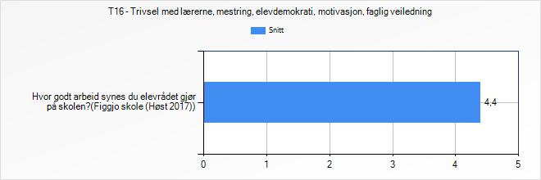

 | Snitt
Hører skolen på elevenes forslag?
Figgjo skole (Høst 2018) | -
Figgjo skole (Høst 2017) | 4,3
Er lærerne dine hyggelige mot deg?
Figgjo skole (Høst 2018) | -
Figgjo skole (Høst 2017) | 4,6
Følger du med og hører etter når lærerne snakker?
Figgjo skole (Høst 2018) | -
Figgjo skole (Høst 2017) | 4,5

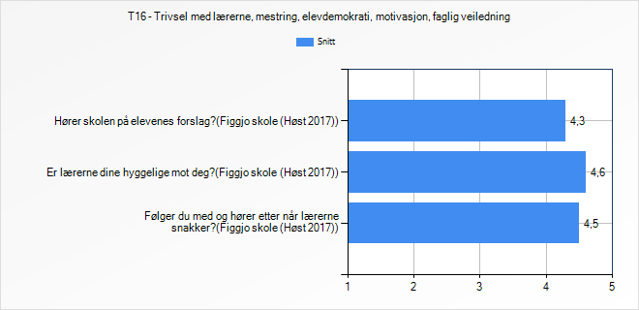

 | Snitt
Trives du sammen med lærerne dine?
Figgjo skole (Høst 2018) | -
Figgjo skole (Høst 2017) | 4,5
Har du lærere som gir deg lyst til å jobbe med fagene?
Figgjo skole (Høst 2018) | -
Figgjo skole (Høst 2017) | 4,3
Gjør du leksene dine?
Figgjo skole (Høst 2018) | -
Figgjo skole (Høst 2017) | 4,8
Forteller lærerne deg hva du bør gjøre for at du skal bli bedre i fagene?
Figgjo skole (Høst 2018) | -
Figgjo skole (Høst 2017) | 4,1

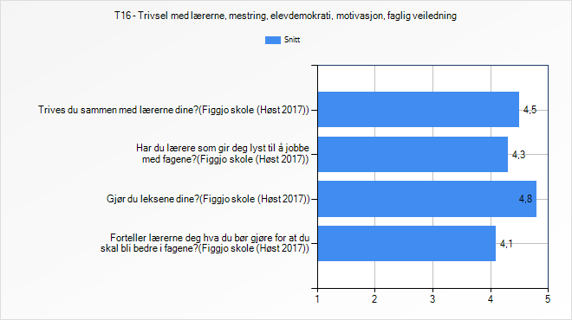

 | Snitt
Hvor ofte forteller lærerne deg hva du bør gjøre for at du skal bli bedre i fagene?
Figgjo skole (Høst 2018) | -
Figgjo skole (Høst 2017) | 4

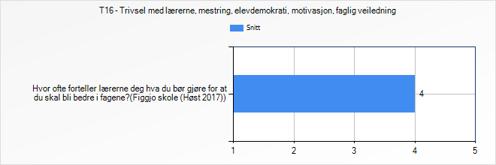

 | Snitt
Hvor ofte greier du de oppgavene du har som lekse uten å be om hjelp?
Figgjo skole (Høst 2018) | -
Figgjo skole (Høst 2017) | 3,9

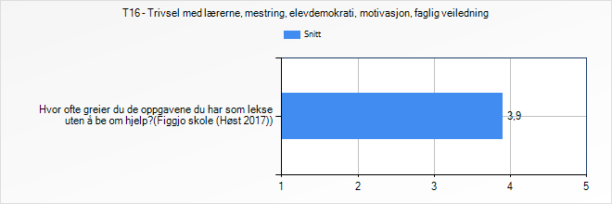

T21 - Vurdering og veiledning
Får du støtte og hjelp i fagene når du trenger det ... | Snitt
fra organisert leksehjelp?
Figgjo skole (Høst 2018) | -
Figgjo skole (Høst 2017) | 3,9
hjemmefra?
Figgjo skole (Høst 2018) | -
Figgjo skole (Høst 2017) | 4,7
fra elever i gruppa/klassen?
Figgjo skole (Høst 2018) | -
Figgjo skole (Høst 2017) | 4

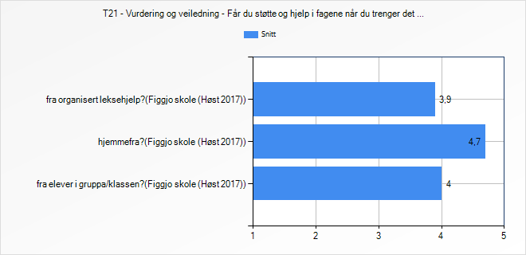
T23 - Arbeidsmiljø
 | Snitt
Er du hyggelig mot lærerne dine?
Figgjo skole (Høst 2018) | -
Figgjo skole (Høst 2017) | 4,6
Kommer lærerne presis til timene/arbeidsøktene?
Figgjo skole (Høst 2018) | -
Figgjo skole (Høst 2017) | 4,4
Må lærerne bruke mye tid på å få ro i klassen?
Figgjo skole (Høst 2018) | -
Figgjo skole (Høst 2017) | 2,6
Forstyrrer du andre elever når de arbeider?
Figgjo skole (Høst 2018) | -
Figgjo skole (Høst 2017) | 4
Kommer elevene i din gruppe/klasse for sent til timene?
Figgjo skole (Høst 2018) | -
Figgjo skole (Høst 2017) | 3,2

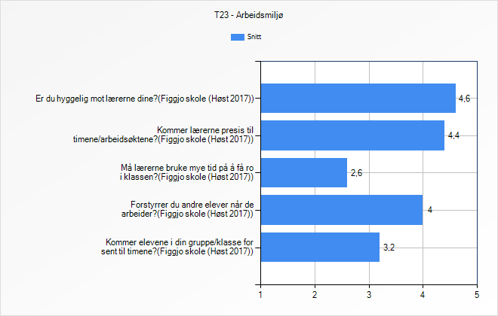
T24 - Arbeidsmiljø
 | Snitt
Har du selv vært med på å mobbe en eller flere elever på skolen de siste månedene?
Figgjo skole (Høst 2018) | -
Figgjo skole (Høst 2017) | 4,9

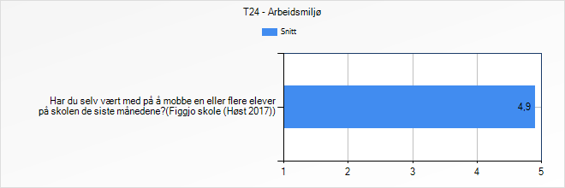

 | Snitt
Pleier elevene å si fra til lærerne hvis noen blir mobbet?
Figgjo skole (Høst 2018) | -
Figgjo skole (Høst 2017) | 4,4

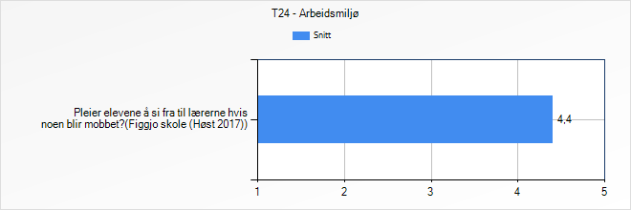
T25 - Arbeidsmiljø
Hvor ofte har du opplevd at noen av disse personene har brukt Internett, mobil eller e-post for å sende og spre ondsinnede meldinger om eller bilder av deg? | Snitt
Elever i gruppen/klassen
Figgjo skole (Høst 2018) | 4,9
Figgjo skole (Høst 2017) | 5
Andre elever på skolen
Figgjo skole (Høst 2018) | 5
Figgjo skole (Høst 2017) | 5
En eller flere lærere
Figgjo skole (Høst 2018) | 5
Figgjo skole (Høst 2017) | 5
Andre voksne på skolen
Figgjo skole (Høst 2018) | 5
Figgjo skole (Høst 2017) | 5
Ukjent person
Figgjo skole (Høst 2018) | 5
Figgjo skole (Høst 2017) | 5

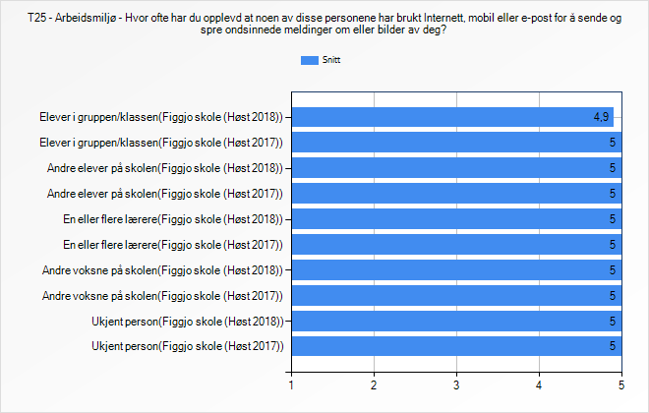

 | Snitt
Hvor ofte har du brukt Internett, mobil eller e-post for å sende og spre ondsinnede meldinger om eller bilder av andre elever?
Figgjo skole (Høst 2018) | 5
Figgjo skole (Høst 2017) | 5

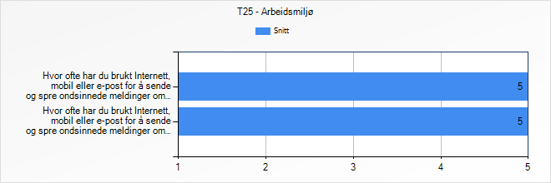

Hvorfor har du sendt og spredd ondsinnede meldinger om eller bilder av andre elever?
Figgjo skole (Høst 2018)
Figgjo skole (Høst 2017)
T27 - Arbeidsmiljø
I hvilken grad er du enig i følgende påstander om nettvett (informasjonskompetanse og digital dømmekraft)? | Snitt
Jeg har fått god opplæring i nettvett på skolen (faren ved å gi fra seg personlig informasjon, og hvordan vise respekt for hverandre på nett).
Figgjo skole (Høst 2018) | 4,9
Figgjo skole (Høst 2017) | -
Jeg praktiserer godt nettvett.
Figgjo skole (Høst 2018) | 5
Figgjo skole (Høst 2017) | -

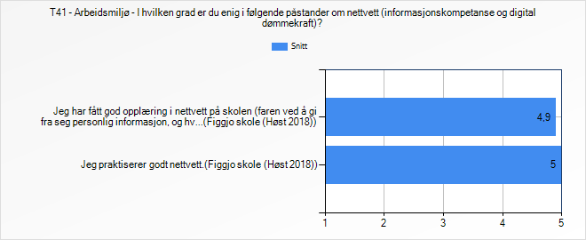

Lærerundersøkelsen
Symbolet (-) betyr at resultatet er skjult, se "Prikkeregler" i brukerveiledningen.

Lærerundersøkelsen (2007-2014)

Foreldreundersøkelsen
Symbolet (-) betyr at resultatet er skjult, se "Prikkeregler" i brukerveiledningen.
Bakgrunn
Kryss av for hvilket årstrinn barnet går på:
Figgjo skole (Høst 2018)
Figgjo skole (Høst 2017)
Trivsel
 | Snitt
Barnet mitt trives på skolen
Figgjo skole (Høst 2018) | 4,6
Figgjo skole (Høst 2017) | 4,5
Barnet mitt har medelever å være sammen med i friminuttene
Figgjo skole (Høst 2018) | 4,7
Figgjo skole (Høst 2017) | 4,6

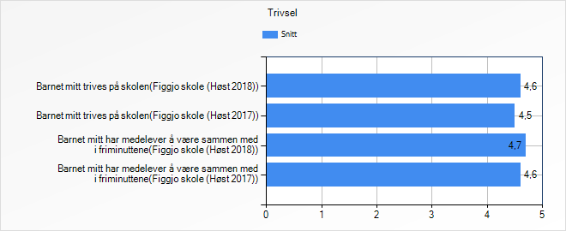
Hjem - Skole
 | Snitt
Jeg viser interesse for det barnet mitt gjør på skolen
Figgjo skole (Høst 2018) | -
Figgjo skole (Høst 2017) | 4,9

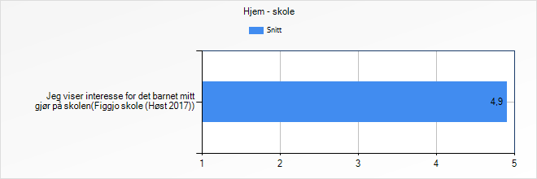

 | Snitt
Barnet mitt får hjelp til leksene hjemme
Figgjo skole (Høst 2018) | -
Figgjo skole (Høst 2017) | 4,9

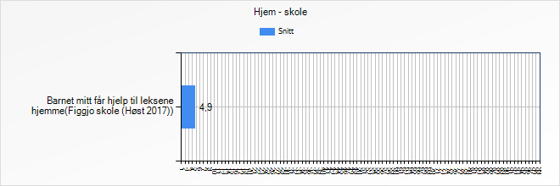

 | Snitt
Jeg oppmuntrer barnet mitt i skolearbeidet
Figgjo skole (Høst 2018) | -
Figgjo skole (Høst 2017) | 5
Jeg forventer at barnet mitt gjør sitt beste på skolen
Figgjo skole (Høst 2018) | -
Figgjo skole (Høst 2017) | 5
Jeg synes det er viktig at barnet mitt gjør det godt på skolen
Figgjo skole (Høst 2018) | -
Figgjo skole (Høst 2017) | 4,7
Jeg får veiledning av skolen om hvordan jeg kan hjelpe barnet mitt med skolearbeidet
Figgjo skole (Høst 2018) | -
Figgjo skole (Høst 2017) | 4,2

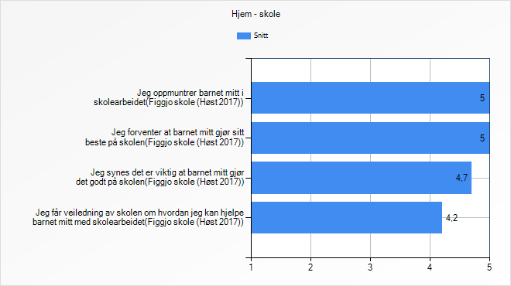

 | Snitt
Jeg får veiledning av skolen om hvordan jeg bør følge opp lekser i de ulike fagene
Figgjo skole (Høst 2018) | -
Figgjo skole (Høst 2017) | 3,9

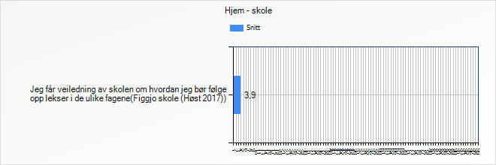
Støtte fra lærerne
 | Snitt
Jeg har inntrykk av at lærerne bryr seg om barnet mitt
Figgjo skole (Høst 2018) | -
Figgjo skole (Høst 2017) | 4,6
Jeg har inntrykk av at lærerne har positive forventninger til mitt barns læring og utvikling
Figgjo skole (Høst 2018) | 4,8
Figgjo skole (Høst 2017) | 4,6
Jeg har inntrykk av at lærerne behandler barnet mitt med respekt
Figgjo skole (Høst 2018) | 4,8
Figgjo skole (Høst 2017) | 4,6
Jeg har inntrykk av at barnet mitt spør læreren om hjelp hvis det er noe han/hun ikke får til
Figgjo skole (Høst 2018) | -
Figgjo skole (Høst 2017) | 4,4
Jeg har inntrykk av at lærerne hjelper barnet mitt slik at han/hun forstår det som skal læres
Figgjo skole (Høst 2018) | 4,6
Figgjo skole (Høst 2017) | 4,5

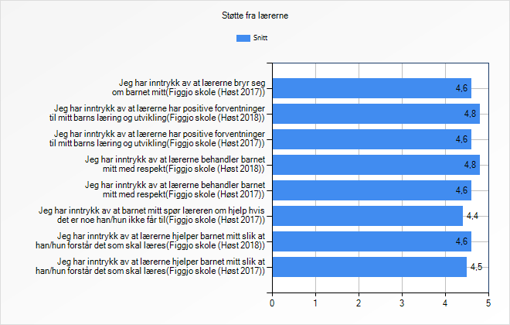
Arbeidsforhold og læring
 | Snitt
Jeg har inntrykk av at det er god arbeidsro i timene
Figgjo skole (Høst 2018) | -
Figgjo skole (Høst 2017) | 3,7
Jeg har inntrykk av at i klassen til barnet mitt synes de det er viktig å jobbe godt med skolearbeidet
Figgjo skole (Høst 2018) | -
Figgjo skole (Høst 2017) | 4,2
Jeg har inntrykk av at i klassen til barnet mitt vet elevene at det er greit å gjøre feil, fordi de kan lære av det
Figgjo skole (Høst 2018) | -
Figgjo skole (Høst 2017) | 4,4
Jeg har inntrykk av at barnet mitt får nok faglige utfordringer på skolen
Figgjo skole (Høst 2018) | -
Figgjo skole (Høst 2017) | 4,5
Jeg har inntrykk av at barnet mitt får oppgaver på skolen som han/hun klarer å løse på egen hånd
Figgjo skole (Høst 2018) | -
Figgjo skole (Høst 2017) | 4,2
Jeg har inntrykk av at lærerne gjennomgår og forklarer nytt stoff, slik at barnet mitt forstår innholdet
Figgjo skole (Høst 2018) | -
Figgjo skole (Høst 2017) | 4,2

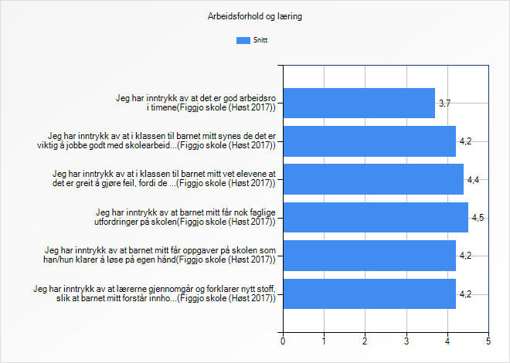

 | Snitt
Barnet mitt får lekser som han/hun greier å gjøre på egen hånd
Figgjo skole (Høst 2018) | -
Figgjo skole (Høst 2017) | 3,8
Jeg har inntrykk av at lærerne sjekker at leksene er gjort.
Figgjo skole (Høst 2018) | -
Figgjo skole (Høst 2017) | 4,3

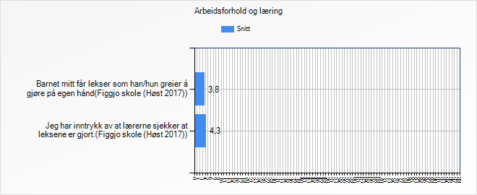
Medvirkning
 | Snitt
Jeg har inntrykk av at barnet mitt får være med på å foreslå hvordan han/hun skal arbeide med fagene
Figgjo skole (Høst 2018) | -
Figgjo skole (Høst 2017) | 3,3
Jeg har inntrykk av at skolen legger til rette for at elevene kan delta i elevrådsarbeid og lignende
Figgjo skole (Høst 2018) | -
Figgjo skole (Høst 2017) | 4
Jeg har inntrykk av at skolen hører på elevenes forslag
Figgjo skole (Høst 2018) | -
Figgjo skole (Høst 2017) | 3,6
Jeg har inntrykk av at elevene får være med på å lage regler for hvordan klassen/gruppa skal ha det
Figgjo skole (Høst 2018) | -
Figgjo skole (Høst 2017) | 4

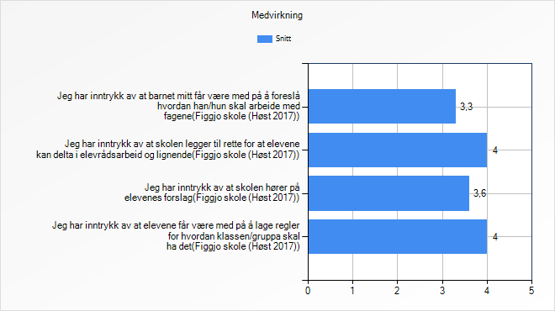
Trygt miljø
 | Snitt
Jeg har inntrykk av at de ansatte på skolen har klare forventninger til hvordan elevene skal oppføre seg mot hverandre
Figgjo skole (Høst 2018) | 4,6
Figgjo skole (Høst 2017) | 4,5
Jeg har inntrykk av at de ansatte på skolen reagerer når noen sier eller gjør noe ubehagelig mot en elev
Figgjo skole (Høst 2018) | 4,4
Figgjo skole (Høst 2017) | 4,2
Jeg har inntrykk av at barnet mitt kan gjøre feil, uten å bli gjort narr av i klassen
Figgjo skole (Høst 2018) | 4,5
Figgjo skole (Høst 2017) | 4,3
Jeg har inntrykk av at barnet mitt har noen voksne på skolen å prate med hvis han/hun har behov for det
Figgjo skole (Høst 2018) | 4,6
Figgjo skole (Høst 2017) | 4,5

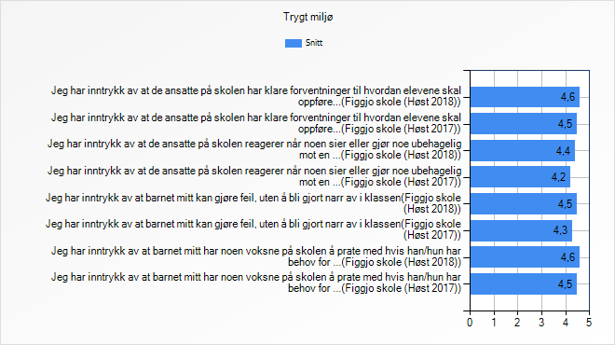

 | Snitt
Er du fornøyd med skolehelsetjenesten?
Figgjo skole (Høst 2018) | 3,9
Figgjo skole (Høst 2017) | 3,7

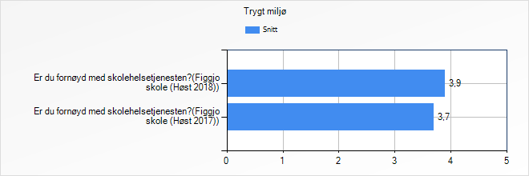

Hvor ofte har dette hendt barnet ditt på skolen i dette skoleåret: | Snitt
Noen gjorde narr av eller ertet han/henne, slik at han/hun ble lei seg
Figgjo skole (Høst 2018) | 4,2
Figgjo skole (Høst 2017) | 4,2

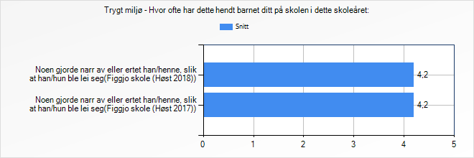

 | Snitt
Vet skolen hva som hendte?
Figgjo skole (Høst 2018) | 3,5
Figgjo skole (Høst 2017) | 3,3
Fulgte skolen opp dette?
Figgjo skole (Høst 2018) | 3,5
Figgjo skole (Høst 2017) | 3,4
Ble dette gjort på en god måte?
Figgjo skole (Høst 2018) | 3,7
Figgjo skole (Høst 2017) | 3,3

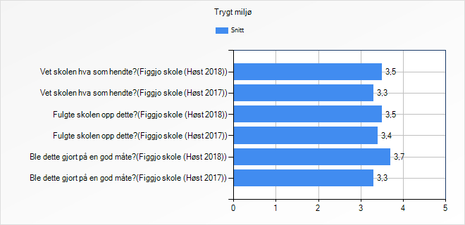

Hvor ofte har dette hendt barnet ditt på skolen i dette skoleåret: | Snitt
Han/hun ble holdt utenfor
Figgjo skole (Høst 2018) | 4,4
Figgjo skole (Høst 2017) | 4,4

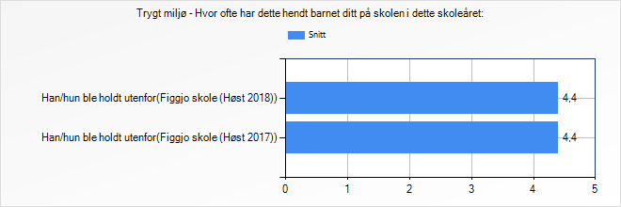

 | Snitt
Vet skolen hva som hendte?
Figgjo skole (Høst 2018) | 3,3
Figgjo skole (Høst 2017) | 3,3
Fulgte skolen opp dette?
Figgjo skole (Høst 2018) | 3,5
Figgjo skole (Høst 2017) | 2,7
Ble dette gjort på en god måte?
Figgjo skole (Høst 2018) | 3,2
Figgjo skole (Høst 2017) | 2,6

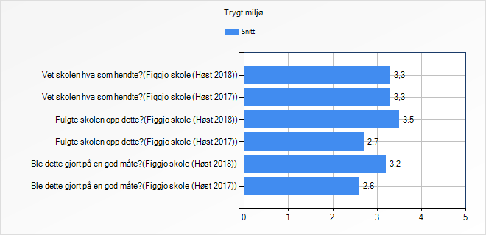

Hvor ofte har dette hendt barnet ditt på skolen i dette skoleåret: | Snitt
Noen spredte løgner om han/henne
Figgjo skole (Høst 2018) | 4,7
Figgjo skole (Høst 2017) | 4,8

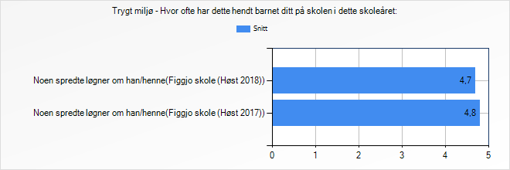

Hvor ofte har dette hendt barnet ditt på skolen i dette skoleåret: | Snitt
Noen truet han/henne
Figgjo skole (Høst 2018) | 4,8
Figgjo skole (Høst 2017) | 4,8

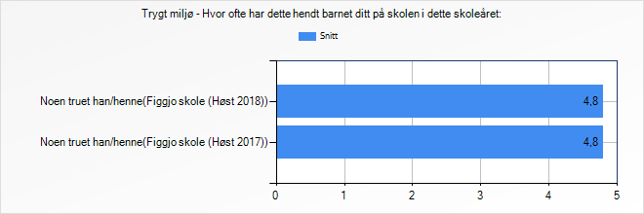

 | Snitt
Vet skolen hva som hendte?
Figgjo skole (Høst 2018) | -
Figgjo skole (Høst 2017) | -
Fulgte skolen opp dette?
Figgjo skole (Høst 2018) | -
Figgjo skole (Høst 2017) | -
Ble dette gjort på en god måte?
Figgjo skole (Høst 2018) | -
Figgjo skole (Høst 2017) | -

Hvor ofte har dette hendt barnet ditt på skolen i dette skoleåret: | Snitt
Noen slo, dyttet, sparket eller holdt han/henne fast så han/hun ble redd
Figgjo skole (Høst 2018) | 4,7
Figgjo skole (Høst 2017) | 4,7

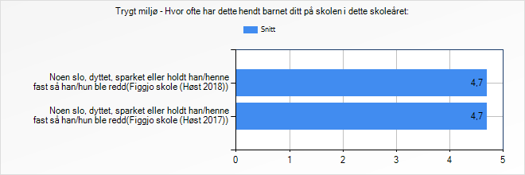

 | Snitt
Vet skolen hva som hendte?
Figgjo skole (Høst 2018) | -
Figgjo skole (Høst 2017) | -
Fulgte skolen opp dette?
Figgjo skole (Høst 2018) | -
Figgjo skole (Høst 2017) | -
Ble dette gjort på en god måte?
Figgjo skole (Høst 2018) | -
Figgjo skole (Høst 2017) | -

Hvor ofte har dette hendt barnet ditt på skolen i dette skoleåret: | Snitt
Noen kommenterte utseendet hans/hennes negativt på en måte han/hun ikke likte
Figgjo skole (Høst 2018) | 4,6
Figgjo skole (Høst 2017) | 4,7

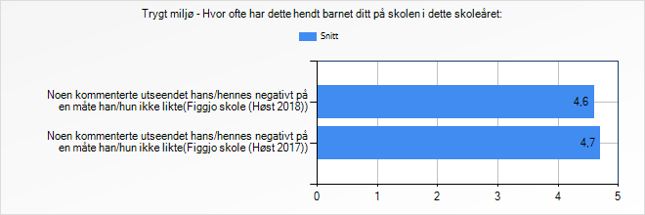

 | Snitt
Vet skolen hva som hendte?
Figgjo skole (Høst 2018) | 3,2
Figgjo skole (Høst 2017) | -
Fulgte skolen opp dette?
Figgjo skole (Høst 2018) | 2,5
Figgjo skole (Høst 2017) | -
Ble dette gjort på en god måte?
Figgjo skole (Høst 2018) | 2,5
Figgjo skole (Høst 2017) | -

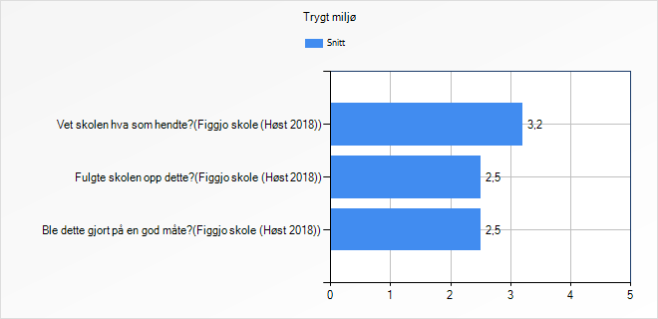
Mobbing på skolen
 | Snitt
Skolen håndterer mobbing av elever på en god måte
Figgjo skole (Høst 2018) | 4,2
Figgjo skole (Høst 2017) | 3,8

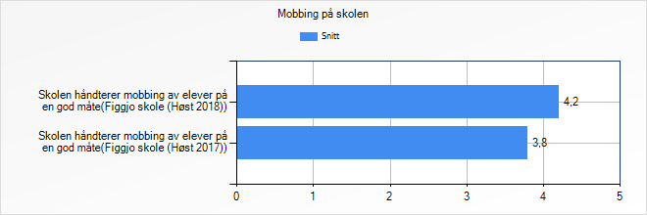
Informasjon fra skolen
 | Snitt
Jeg får invitasjon til foreldremøter
Figgjo skole (Høst 2018) | 3,1
Figgjo skole (Høst 2017) | 3,2

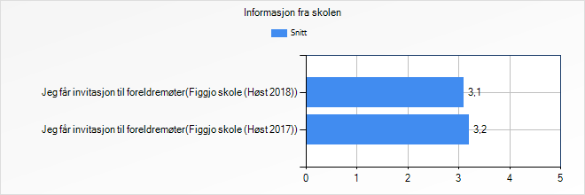

 | Snitt
Jeg er fornøyd med innholdet på foreldremøtene
Figgjo skole (Høst 2018) | 4,4
Figgjo skole (Høst 2017) | 4,1
Jeg er fornøyd med skolens informasjon om den faglige utviklingen til barnet mitt
Figgjo skole (Høst 2018) | 4,5
Figgjo skole (Høst 2017) | 4,2
Jeg er fornøyd med skolens informasjon om den sosiale utviklingen til barnet mitt
Figgjo skole (Høst 2018) | 4,5
Figgjo skole (Høst 2017) | 4,2
Jeg finner den informasjonen jeg trenger på skolens hjemmeside eller på skolens digitale læringsplattform
Figgjo skole (Høst 2018) | 4,3
Figgjo skole (Høst 2017) | 4,3

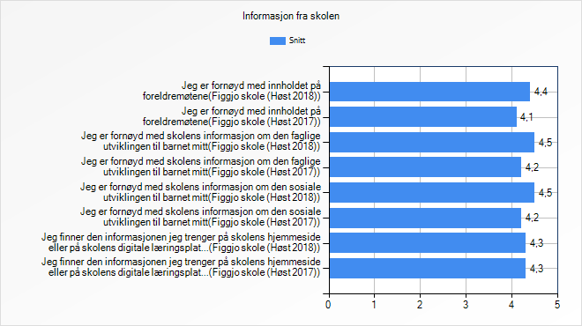
Dialog og medvirkning
 | Snitt
Kommunikasjonen mellom hjem og skole er god.
Figgjo skole (Høst 2018) | 4,6
Figgjo skole (Høst 2017) | 4,3
Lærerne viser interesse for mine synspunkter om mitt barns læring og utvikling
Figgjo skole (Høst 2018) | -
Figgjo skole (Høst 2017) | 4,3
Lærerne følger opp mine synspunkter om mitt barns læring og utvikling
Figgjo skole (Høst 2018) | 4,6
Figgjo skole (Høst 2017) | 4,3
Jeg blir tatt imot på en god måte når jeg kontakter skolen
Figgjo skole (Høst 2018) | 4,7
Figgjo skole (Høst 2017) | 4,7
Jeg kan raskt få til et møte med kontaktlæreren hvis jeg har behov for det
Figgjo skole (Høst 2018) | 4,8
Figgjo skole (Høst 2017) | 4,8
Jeg kan raskt få til et møte med skolens ledelse hvis jeg har behov for det
Figgjo skole (Høst 2018) | 4,5
Figgjo skole (Høst 2017) | 4,6

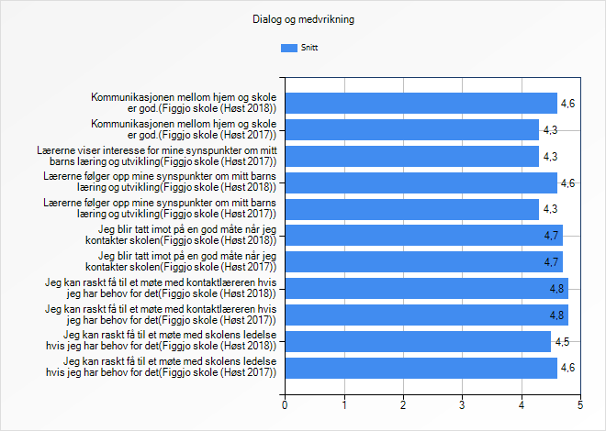
Foreldrenes arbeidsutvalg/FAU og samarbeidsutvalget/SU
 | Snitt
FAU fremmer fellesinteressene til foreldrene på en god måte
Figgjo skole (Høst 2018) | -
Figgjo skole (Høst 2017) | 4,5
FAU bidrar til at elever og foreldre tar aktivt del i arbeidet for å skape et godt skolemiljø
Figgjo skole (Høst 2018) | -
Figgjo skole (Høst 2017) | 4,4
SU/Driftsstyre arbeider for å skape et godt skolemiljø
Figgjo skole (Høst 2018) | -
Figgjo skole (Høst 2017) | 4,3
Jeg tar aktivt del i foreldrearbeidet for å skape et godt skolemiljø
Figgjo skole (Høst 2018) | -
Figgjo skole (Høst 2017) | 4,3
Jeg tar aktivt del i foreldrearbeidet for å skape et godt klassemiljø
Figgjo skole (Høst 2018) | -
Figgjo skole (Høst 2017) | 4,4

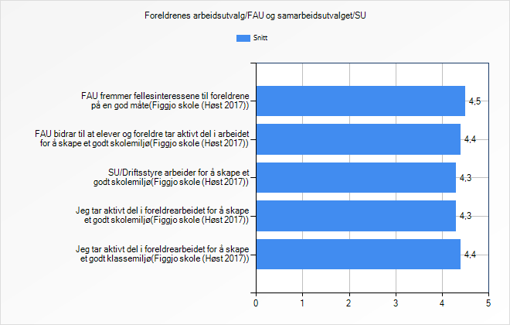
Utviklingssamtalene
 | Snitt
Jeg er informert om hva som kan tas opp på utviklingssamtalene om barnet mitt
Figgjo skole (Høst 2018) | 4,7
Figgjo skole (Høst 2017) | -
Jeg og barnet mitt blir enige med kontaktlæreren om hvordan barnet mitt skal følges opp, når det gjelder læring og utvikling
Figgjo skole (Høst 2018) | 4,7
Figgjo skole (Høst 2017) | -
Lærerne følger opp avtaler og beslutninger fra utviklingssamtalene
Figgjo skole (Høst 2018) | 4,7
Figgjo skole (Høst 2017) | -
Jeg følger opp avtaler og beslutninger fra utviklingssamtalene
Figgjo skole (Høst 2018) | 4,7
Figgjo skole (Høst 2017) | -
Jeg ønsker flere eller lengre utviklingssamtaler med kontaktlæreren
Figgjo skole (Høst 2018) | 3,1
Figgjo skole (Høst 2017) | -

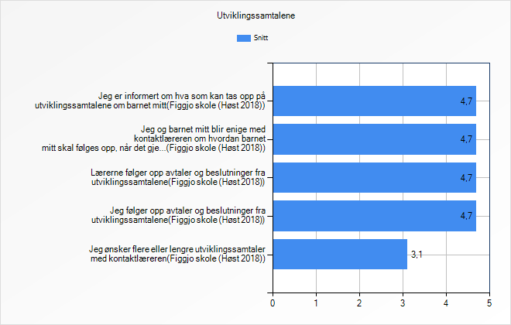
Læring og utvikling
 | Snitt
Barnet mitt får opplæring i tråd med egne evner og forutsetninger i alle fag
Figgjo skole (Høst 2018) | 4,3
Figgjo skole (Høst 2017) | -
Barnet mitt viser en positiv faglig utvikling på skolen
Figgjo skole (Høst 2018) | 4,6
Figgjo skole (Høst 2017) | -
Hvis skolen oppdager at barnet mitt har svak faglig utvikling, får barnet mitt raskt ekstra støtte for å komme videre
Figgjo skole (Høst 2018) | 4
Figgjo skole (Høst 2017) | -

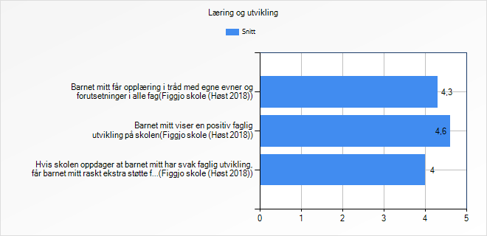
Skolefritidsordningen (SFO) 1
 | Snitt
Barnet mitt trives på SFO
Figgjo skole (Høst 2018) | 4,4
Figgjo skole (Høst 2017) | 4,2
Jeg opplever at personalet på SFO bidrar til et godt sosialt miljø for barna
Figgjo skole (Høst 2018) | 4,4
Figgjo skole (Høst 2017) | 4,1
Jeg opplever at personalet på SFO bidrar til et fysisk trygt miljø for barna
Figgjo skole (Høst 2018) | 4,4
Figgjo skole (Høst 2017) | 4,2
Det samlede aktivitetstilbudet på SFO er variert
Figgjo skole (Høst 2018) | -
Figgjo skole (Høst 2017) | 4,1
Det samlede aktivitetstilbudet på SFO er godt tilpasset
Figgjo skole (Høst 2018) | 4,2
Figgjo skole (Høst 2017) | 4,1
Aktivitetene i skolens ferier er gode
Figgjo skole (Høst 2018) | 4,5
Figgjo skole (Høst 2017) | 4,2
Aktivitetene i skolens ferier er varierte
Figgjo skole (Høst 2018) | -
Figgjo skole (Høst 2017) | 4,2

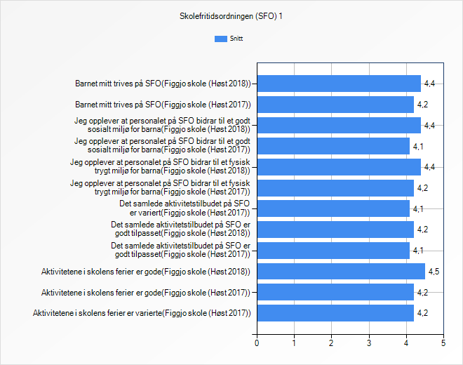

Foreldreundersøkelsen Indekser
 | Figgjo skole (Høst 2018) | Figgjo skole (Høst 2017)
Motivasjon | - | -
Støtte fra lærerne | 4,7 | 4,6
Trygt miljø | 4,5 | 4,4
Grunnleggende ferdighet - regning | - | -
Grunnleggende ferdighet - lesing | - | -
Grunnleggende ferdigheter – digitalt | - | -
Grunnleggende ferdigheter – muntlige ferdigheter | - | -
Dialog og medvirkning | 4,6 | 4,8
Informasjon til skolen | 4,4 | 4,2
Kjennskap og forventning | - | -
FAU og SU | - | 4,4
SFO 1 | 4,4 | 4,2
SFO 2 | - | -
Læring og utvikling | 4,2 | -
Fysisk miljø og materiell | - | -
Læringsforhold på skolen | - | -
Utviklingssamtalene | 4,7 | -

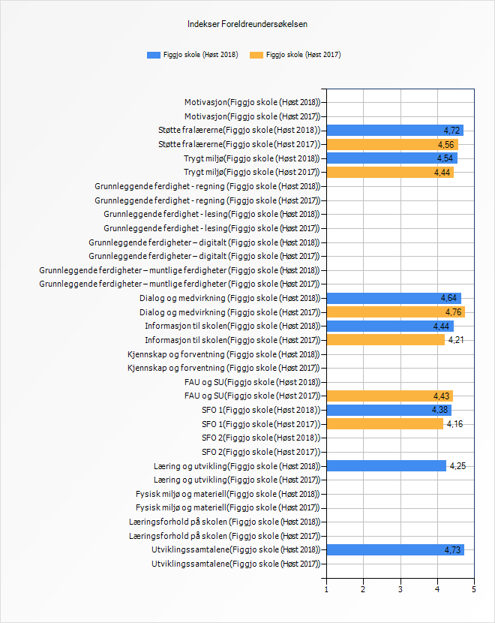

Motivasjon
 | Utvalg | Snitt
Barnet mitt er interessert i å lære på skolen | Figgjo skole (Høst 2018) | -
 | Figgjo skole (Høst 2017) | -
Barnet mitt liker skolearbeidet | Figgjo skole (Høst 2018) | -
 | Figgjo skole (Høst 2017) | -
Barnet mitt gleder seg til å gå på skolen | Figgjo skole (Høst 2018) | -
 | Figgjo skole (Høst 2017) | -
Motivasjon | Figgjo skole (Høst 2018) | -
 | Figgjo skole (Høst 2017) | -

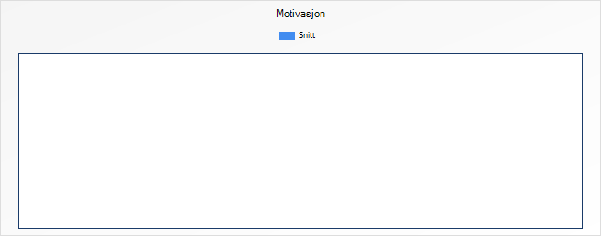

Støtte fra lærerne
 | Utvalg | Snitt
Jeg har inntrykk av at lærerne har positive forventninger til mitt barns læring og utvikling | Figgjo skole (Høst 2018) | 4,8
 | Figgjo skole (Høst 2017) | 4,6
Jeg har inntrykk av at lærerne behandler barnet mitt med respekt | Figgjo skole (Høst 2018) | 4,8
 | Figgjo skole (Høst 2017) | 4,6
Jeg har inntrykk av at lærerne hjelper barnet mitt slik at han/hun forstår det som skal læres | Figgjo skole (Høst 2018) | 4,6
 | Figgjo skole (Høst 2017) | 4,4
Støtte fra lærerne | Figgjo skole (Høst 2018) | 4,7
 | Figgjo skole (Høst 2017) | 4,6

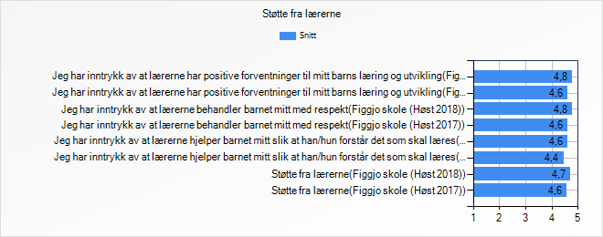

Trygt miljø
 | Utvalg | Snitt
Jeg har inntrykk av at de ansatte på skolen har klare forventninger til hvordan elevene skal oppføre seg mot hverandre | Figgjo skole (Høst 2018) | 4,6
 | Figgjo skole (Høst 2017) | 4,5
Jeg har inntrykk av at de ansatte på skolen reagerer når noen sier eller gjør noe ubehagelig mot en elev | Figgjo skole (Høst 2018) | 4,4
 | Figgjo skole (Høst 2017) | 4,3
Jeg har inntrykk av at barnet mitt kan gjøre feil, uten å bli gjort narr av i klassen | Figgjo skole (Høst 2018) | 4,5
 | Figgjo skole (Høst 2017) | 4,3
Jeg har inntrykk av at barnet mitt har noen voksne på skolen å prate med hvis han/hun har behov for det | Figgjo skole (Høst 2018) | 4,6
 | Figgjo skole (Høst 2017) | 4,6
Trygt miljø | Figgjo skole (Høst 2018) | 4,5
 | Figgjo skole (Høst 2017) | 4,4

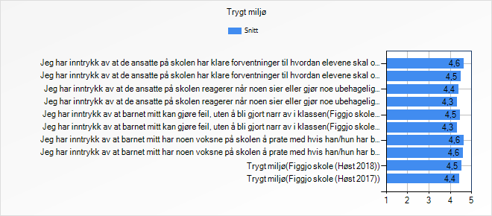

Grunnleggende ferdighet - regning
 | Utvalg | Snitt
Jeg har inntrykk av at barnet mitt bruker regning i flere fag enn i matematikk. | Figgjo skole (Høst 2018) | -
 | Figgjo skole (Høst 2017) | -
Jeg har inntrykk av at barnet mitt bruker regning for å undersøke ting han/hun lurer på | Figgjo skole (Høst 2018) | -
 | Figgjo skole (Høst 2017) | -
Grunnleggende ferdighet - regning | Figgjo skole (Høst 2018) | -
 | Figgjo skole (Høst 2017) | -

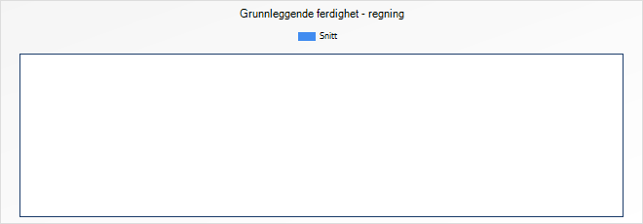

Grunnleggende ferdighet - lesing
 | Utvalg | Snitt
Jeg har inntrykk av at barnet mitt lærer hvordan han/hun kan arbeide med en tekst for å forstå den | Figgjo skole (Høst 2018) | -
 | Figgjo skole (Høst 2017) | -
Jeg har inntrykk av at barnet mitt lærer hvordan han/hun kan arbeide med nye ord og begreper for å forstå dem | Figgjo skole (Høst 2018) | -
 | Figgjo skole (Høst 2017) | -
Grunnleggende ferdighet - lesing | Figgjo skole (Høst 2018) | -
 | Figgjo skole (Høst 2017) | -

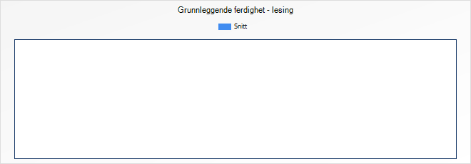

Grunnleggende ferdigheter – digitalt
 | Utvalg | Snitt
Jeg har inntrykk av at barnet mitt lærer å være kritisk til informasjon han/hun finner på Internett | Figgjo skole (Høst 2018) | -
 | Figgjo skole (Høst 2017) | -
Jeg har inntrykk av at barnet mitt lærer å tenke over hvordan han/hun bruker informasjon fra Internett | Figgjo skole (Høst 2018) | -
 | Figgjo skole (Høst 2017) | -
Jeg har inntrykk av at barnet mitt bruker digitale verktøy for å lære (digitale verktøy er for eksempel datamaskin, nettbrett og interaktiv tavle) | Figgjo skole (Høst 2018) | -
 | Figgjo skole (Høst 2017) | -
Grunnleggende ferdigheter – digitalt | Figgjo skole (Høst 2018) | -
 | Figgjo skole (Høst 2017) | -

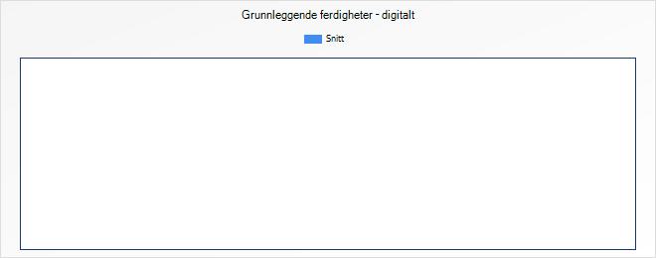

Grunnleggende ferdigheter – muntlige ferdigheter
 | Utvalg | Snitt
Jeg har inntrykk av at barnet mitt lærer å uttrykke seg muntlig på flere måter (for eksempel ved å gi tilbakemeldinger, delta i rollespill og holde presentasjoner) | Figgjo skole (Høst 2018) | -
 | Figgjo skole (Høst 2017) | -
Jeg har inntrykk av at barnet mitt lærer å bruke argumenter i en diskusjon | Figgjo skole (Høst 2018) | -
 | Figgjo skole (Høst 2017) | -
Jeg har inntrykk av at barnet mitt øver på å bruke fagbegreper i samtaler | Figgjo skole (Høst 2018) | -
 | Figgjo skole (Høst 2017) | -
Grunnleggende ferdigheter – muntlige ferdigheter | Figgjo skole (Høst 2018) | -
 | Figgjo skole (Høst 2017) | -

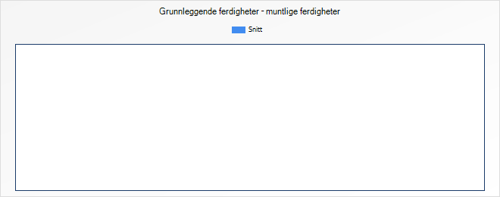

Dialog og medvirkning
 | Utvalg | Snitt
Kommunikasjonen mellom hjem og skole er god. | Figgjo skole (Høst 2018) | 4,7
 | Figgjo skole (Høst 2017) | 4,7
Lærerne følger opp mine synspunkter om mitt barns læring og utvikling | Figgjo skole (Høst 2018) | 4,6
 | Figgjo skole (Høst 2017) | 4,6
Jeg blir tatt imot på en god måte når jeg kontakter skolen | Figgjo skole (Høst 2018) | 4,7
 | Figgjo skole (Høst 2017) | 4,9
Jeg kan raskt få til et møte med kontaktlæreren hvis jeg har behov for det | Figgjo skole (Høst 2018) | 4,7
 | Figgjo skole (Høst 2017) | 4,9
Jeg kan raskt få til et møte med skolens ledelse hvis jeg har behov for det | Figgjo skole (Høst 2018) | 4,5
 | Figgjo skole (Høst 2017) | 4,7
Dialog og medvirkning | Figgjo skole (Høst 2018) | 4,6
 | Figgjo skole (Høst 2017) | 4,8

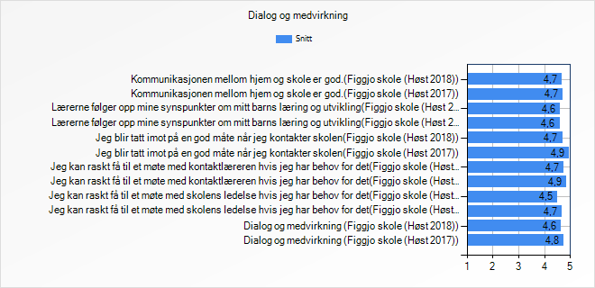

Informasjon til skolen
 | Utvalg | Snitt
Jeg er fornøyd med innholdet på foreldremøtene | Figgjo skole (Høst 2018) | 4,4
 | Figgjo skole (Høst 2017) | 4,1
Jeg er fornøyd med skolens informasjon om den faglige utviklingen til barnet mitt | Figgjo skole (Høst 2018) | 4,5
 | Figgjo skole (Høst 2017) | 4,2
Jeg er fornøyd med skolens informasjon om den sosiale utviklingen til barnet mitt | Figgjo skole (Høst 2018) | 4,5
 | Figgjo skole (Høst 2017) | 4,2
Jeg finner den informasjonen jeg trenger på skolens hjemmeside eller på skolens digitale læringsplattform | Figgjo skole (Høst 2018) | 4,3
 | Figgjo skole (Høst 2017) | 4,3
Informasjon til skolen | Figgjo skole (Høst 2018) | 4,4
 | Figgjo skole (Høst 2017) | 4,2

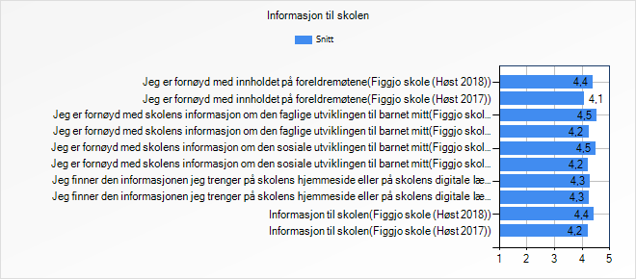

Kjennskap og forventning
 | Utvalg | Snitt
Skolen har gjort meg kjent med mine rettigheter og plikter som forelder ut fra lovverket for skolen | Figgjo skole (Høst 2018) | -
 | Figgjo skole (Høst 2017) | -
Skolen har gjort meg kjent med hva tilpasset opplæring vil si for barnet mitt | Figgjo skole (Høst 2018) | -
 | Figgjo skole (Høst 2017) | -
Skolen har gjort meg kjent med hvordan jeg kan fremme klager, og forklart saksgangen i klagesaker | Figgjo skole (Høst 2018) | -
 | Figgjo skole (Høst 2017) | -
Jeg er kjent med hvilke forventninger skolen har til meg når det gjelder samarbeid med skolen | Figgjo skole (Høst 2018) | -
 | Figgjo skole (Høst 2017) | -
Som forelder kan jeg gi tilbakemelding til lærerne og skolen uten frykt for at det skal gå ut over mitt barn | Figgjo skole (Høst 2018) | -
 | Figgjo skole (Høst 2017) | -
Kjennskap og forventning | Figgjo skole (Høst 2018) | -
 | Figgjo skole (Høst 2017) | -

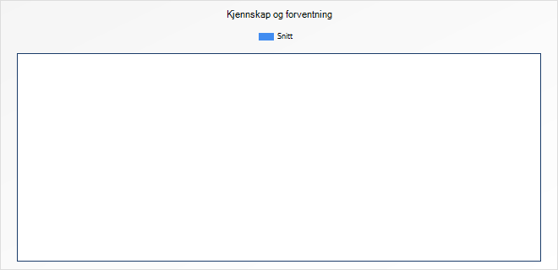

FAU og SU
 | Utvalg | Snitt
FAU fremmer fellesinteressene til foreldrene på en god måte | Figgjo skole (Høst 2018) | -
 | Figgjo skole (Høst 2017) | 4,5
FAU bidrar til at elever og foreldre tar aktivt del i arbeidet for å skape et godt skolemiljø | Figgjo skole (Høst 2018) | -
 | Figgjo skole (Høst 2017) | 4,5
SU/Driftsstyre arbeider for å skape et godt skolemiljø | Figgjo skole (Høst 2018) | -
 | Figgjo skole (Høst 2017) | 4,3
FAU og SU | Figgjo skole (Høst 2018) | -
 | Figgjo skole (Høst 2017) | 4,4

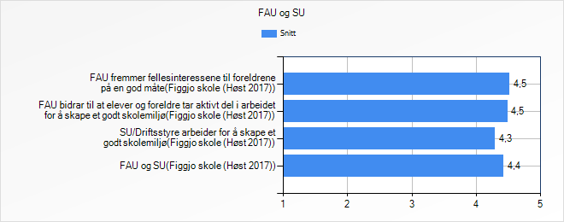

SFO 1
 | Utvalg | Snitt
Barnet mitt trives på SFO | Figgjo skole (Høst 2018) | 4,4
 | Figgjo skole (Høst 2017) | 4,2
Jeg opplever at personalet på SFO bidrar til et godt sosialt miljø for barna | Figgjo skole (Høst 2018) | 4,4
 | Figgjo skole (Høst 2017) | 4,2
Jeg opplever at personalet på SFO bidrar til et fysisk trygt miljø for barna | Figgjo skole (Høst 2018) | 4,4
 | Figgjo skole (Høst 2017) | 4,2
Det samlede aktivitetstilbudet på SFO er godt tilpasset | Figgjo skole (Høst 2018) | 4,2
 | Figgjo skole (Høst 2017) | 4,1
Aktivitetene i skolens ferier er gode | Figgjo skole (Høst 2018) | 4,5
 | Figgjo skole (Høst 2017) | 4,2
SFO 1 | Figgjo skole (Høst 2018) | 4,4
 | Figgjo skole (Høst 2017) | 4,2

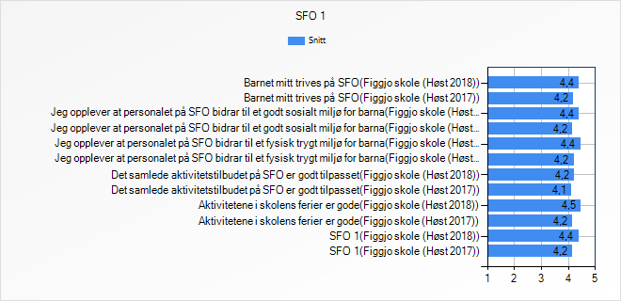

SFO 2
 | Utvalg | Snitt
Jeg har et godt samarbeid med personalet på SFO | Figgjo skole (Høst 2018) | -
 | Figgjo skole (Høst 2017) | -
Jeg opplever at beskjedene jeg gir til personalet på SFO, blir fulgt opp | Figgjo skole (Høst 2018) | -
 | Figgjo skole (Høst 2017) | -
Jeg opplever at jeg får tilstrekkelig informasjon om SFO-tilbudet | Figgjo skole (Høst 2018) | -
 | Figgjo skole (Høst 2017) | -
Det er nyttig for vår familie at informasjonen om SFO og dets aktivitetstilbud og matplaner er tilgjengelig på Internett | Figgjo skole (Høst 2018) | -
 | Figgjo skole (Høst 2017) | -
SFO 2 | Figgjo skole (Høst 2018) | -
 | Figgjo skole (Høst 2017) | -

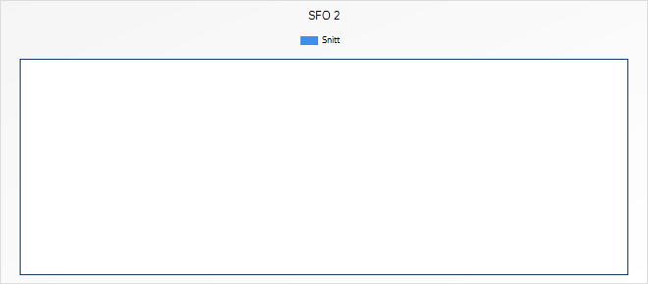

Læring og utvikling
 | Utvalg | Snitt
Barnet mitt får opplæring i tråd med egne evner og forutsetninger i alle fag | Figgjo skole (Høst 2018) | 4,3
 | Figgjo skole (Høst 2017) | -
Barnet mitt viser en positiv faglig utvikling på skolen | Figgjo skole (Høst 2018) | 4,5
 | Figgjo skole (Høst 2017) | -
Hvis skolen oppdager at barnet mitt har svak faglig utvikling, får barnet mitt raskt ekstra støtte for å komme videre | Figgjo skole (Høst 2018) | 4
 | Figgjo skole (Høst 2017) | -
Læring og utvikling | Figgjo skole (Høst 2018) | 4,2
 | Figgjo skole (Høst 2017) | -

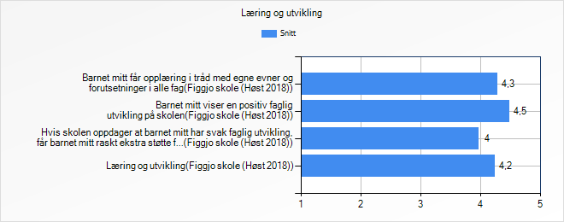

Fysisk miljø og materiell
 | Utvalg | Snitt
Standarden på skolebygningen er god | Figgjo skole (Høst 2018) | -
 | Figgjo skole (Høst 2017) | -
Standarden på skolens utearealer er god | Figgjo skole (Høst 2018) | -
 | Figgjo skole (Høst 2017) | -
Jeg er tilfreds med tilgangen på lærebøker og utstyr som barnet mitt har på skolen | Figgjo skole (Høst 2018) | -
 | Figgjo skole (Høst 2017) | -
Jeg er tilfreds med kvaliteten på lærebøker og utstyr som barnet mitt har på skolen | Figgjo skole (Høst 2018) | -
 | Figgjo skole (Høst 2017) | -
Jeg er tilfreds med tilgangen på digitale verktøy som barnet mitt har på skolen | Figgjo skole (Høst 2018) | -
 | Figgjo skole (Høst 2017) | -
Jeg er tilfreds med kvaliteten på digitale verktøy som barnet mitt har på skolen | Figgjo skole (Høst 2018) | -
 | Figgjo skole (Høst 2017) | -
Fysisk miljø og materiell | Figgjo skole (Høst 2018) | -
 | Figgjo skole (Høst 2017) | -

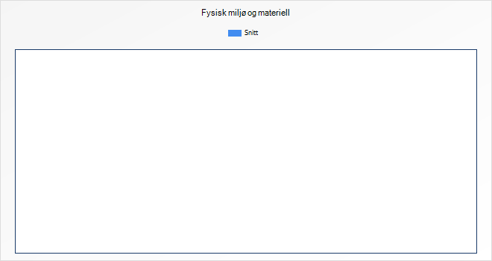

Læringsforhold på skolen
 | Utvalg | Snitt
Jeg har inntrykk av at skolen alltid setter inn vikar, hvis læreren i klassen er borte | Figgjo skole (Høst 2018) | -
 | Figgjo skole (Høst 2017) | -
Jeg har inntrykk av at lærerne som underviser i klassen, har tilstrekkelig kompetanse til å gi god opplæring | Figgjo skole (Høst 2018) | -
 | Figgjo skole (Høst 2017) | -
Jeg har inntrykk av at lærerne stimulerer læringslysten og nysgjerrigheten til barnet mitt. | Figgjo skole (Høst 2018) | -
 | Figgjo skole (Høst 2017) | -
Jeg har inntrykk av at lærerne stimulerer evne til kritisk tenkning hos barnet mitt | Figgjo skole (Høst 2018) | -
 | Figgjo skole (Høst 2017) | -
Læringsforhold på skolen | Figgjo skole (Høst 2018) | -
 | Figgjo skole (Høst 2017) | -

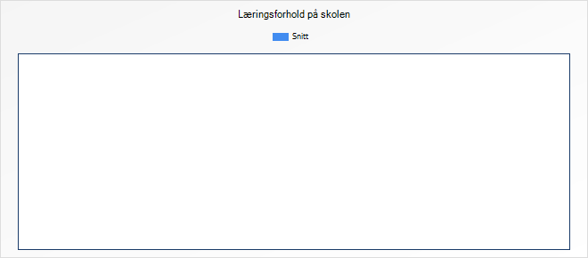

Utviklingssamtalene
 | Utvalg | Snitt
Jeg er informert om hva som kan tas opp på utviklingssamtalene om barnet mitt | Figgjo skole (Høst 2018) | 4,7
 | Figgjo skole (Høst 2017) | -
Jeg og barnet mitt blir enige med kontaktlæreren om hvordan barnet mitt skal følges opp, når det gjelder læring og utvikling | Figgjo skole (Høst 2018) | 4,7
 | Figgjo skole (Høst 2017) | -
Lærerne følger opp avtaler og beslutninger fra utviklingssamtalene | Figgjo skole (Høst 2018) | 4,7
 | Figgjo skole (Høst 2017) | -
Jeg følger opp avtaler og beslutninger fra utviklingssamtalene | Figgjo skole (Høst 2018) | 4,7
 | Figgjo skole (Høst 2017) | -
Utviklingssamtalene | Figgjo skole (Høst 2018) | 4,7
 | Figgjo skole (Høst 2017) | -

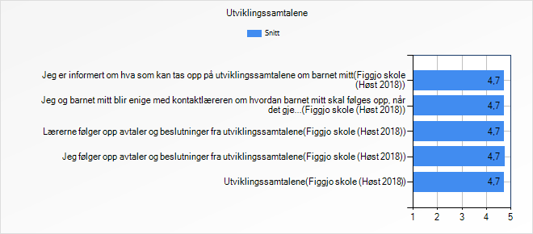

Foreldreundersøkelsen (2011-2014)

Faste rapporter
Utvalgsgruppen i rapportene under «Faste rapporter» er ved innlogging den samme som utvalgsgruppen i alle andre rapporter i portalen. Utvalgsgruppen er satt til skolen din / skolene dine, og resultatene er fra samtlige trinn på skolen din / skolene dine. Resultatene er fra siste obligatoriske gjennomføring. For å få fram resultatene som vises i Skoleporten eller tilstandsrapporten må du først velge skole/skoler og 7. trinn, 10. trinn eller Vg1.
Det er mulig å lagre utvalgsgrupper av skoler, trinn med mer, og ta dem i bruk ved en seinere anledning. Gå inn i «Utvalg» og lag utvalg. Velg deretter «Lagre utvalgsgruppe». Du tar i bruk en tidligere utvalgsgruppe ved hjelp av «Hent utvalgsgruppe».

Data til Skoleporten
Rapporten inneholder indeksene som vises på Skoleporten. NB: For å få fram resultatene som vises på Skoleporten må du velge et semester og et trinn hvor det er obligatorisk å gjennomføre Elevundersøkelsen.
Utvalg | Indeks | Snitt
Figgjo skole (Høst 2018) | Trivsel | 4,5
Figgjo skole (Høst 2017) | Trivsel | 4,2
Figgjo skole (Høst 2018) | Støtte fra lærerne | 4,7
Figgjo skole (Høst 2017) | Støtte fra lærerne | 4,5
Figgjo skole (Høst 2018) | Støtte hjemmefra | 4,6
Figgjo skole (Høst 2017) | Støtte hjemmefra | 4,3
Figgjo skole (Høst 2018) | Faglig utfordring | 4,2
Figgjo skole (Høst 2017) | Faglig utfordring | 4,0
Figgjo skole (Høst 2018) | Vurdering for læring | 4,3
Figgjo skole (Høst 2017) | Vurdering for læring | 4,1
Figgjo skole (Høst 2018) | Læringskultur | 4,3
Figgjo skole (Høst 2017) | Læringskultur | 4,1
Figgjo skole (Høst 2018) | Mestring | 4,1
Figgjo skole (Høst 2017) | Mestring | 4,0
Figgjo skole (Høst 2018) | Motivasjon | 4,2
Figgjo skole (Høst 2017) | Motivasjon | 4,0
Figgjo skole (Høst 2018) | Elevdemokrati og medvirkning | 4,3
Figgjo skole (Høst 2017) | Elevdemokrati og medvirkning | 4,1
Figgjo skole (Høst 2018) | Felles regler | 4,6
Figgjo skole (Høst 2017) | Felles regler | 4,2
Figgjo skole (Høst 2018) | Mobbet av andre elever på skolen | 1,1
Figgjo skole (Høst 2017) | Mobbet av andre elever på skolen | 1,2
Figgjo skole (Høst 2018) | Utdanning og yrkesveiledning | -
Figgjo skole (Høst 2017) | Utdanning og yrkesveiledning | -
Figgjo skole (Høst 2018) | Andel elever som har blitt mobbet av andre elever 2-3 ganger i måneden eller oftere (prosent) | -
Figgjo skole (Høst 2017) | Andel elever som har blitt mobbet av andre elever 2-3 ganger i måneden eller oftere (prosent) | 4,3%

Nivået «Nasjonalt» inneholder i denne rapporten resultater for norske skoler i utlandet og tallene kan derfor avvike noe fra Skoleporten.

Data til tilstandsrapporten
Rapporten inneholder indeksene som vises i skoleeiers mal for tilstandsrapport. NB: For å få fram resultatene som vises i tilstandsrapporten for din skole / dine skoler må du velge et semester og et trinn hvor det er obligatorisk å gjennomføre Elevundersøkelsen.
Utvalg | Indeks | Snitt
Figgjo skole (Høst 2018) | Støtte fra lærer | 4,7
Figgjo skole (Høst 2017) | Støtte fra lærer | 4,5
Figgjo skole (Høst 2018) | Vurdering for læring | 4,3
Figgjo skole (Høst 2017) | Vurdering for læring | 4,1
Figgjo skole (Høst 2018) | Læringskultur | 4,3
Figgjo skole (Høst 2017) | Læringskultur | 4,1
Figgjo skole (Høst 2018) | Mestring | 4,1
Figgjo skole (Høst 2017) | Mestring | 4,0
Figgjo skole (Høst 2018) | Elevdemokrati og medvirkning | 4,3
Figgjo skole (Høst 2017) | Elevdemokrati og medvirkning | 4,1
Figgjo skole (Høst 2018) | Mobbet av andre elever på skolen | 1,1
Figgjo skole (Høst 2017) | Mobbet av andre elever på skolen | 1,2
Figgjo skole (Høst 2018) | Andel elever som har blitt mobbet av andre elever 2-3 ganger i måneden eller oftere (prosent) | -
Figgjo skole (Høst 2017) | Andel elever som har blitt mobbet av andre elever 2-3 ganger i måneden eller oftere (prosent) | 4,3%

Data om mobbing
Rapporten inneholder resultatene fra de fem spørsmålene om mobbing i Elevundersøkelsen.
Med utgangspunkt i gjensidig utelukkende kategorier har vi beregnet andelen elever som oppgir at de i en eller annen kombinasjon er mobbet.

Utvalg | Spørsmål | Andel
Figgjo skole (Høst 2018) | Er du blitt mobbet av andre elever på skolen de siste månedene? | -
Figgjo skole (Høst 2017) | Er du blitt mobbet av andre elever på skolen de siste månedene? | 4,3%
Figgjo skole (Høst 2018) | Er du blitt mobbet digitalt (mobil, iPad, PC) de siste månedene? | 2,0%
Figgjo skole (Høst 2017) | Er du blitt mobbet digitalt (mobil, iPad, PC) de siste månedene? | 0,0%
Figgjo skole (Høst 2018) | Er du blitt mobbet av voksne på skolen de siste månedene? | 0,0%
Figgjo skole (Høst 2017) | Er du blitt mobbet av voksne på skolen de siste månedene? | 0,0%
Figgjo skole (Høst 2018) | Andel elever som oppgir at de i en eller annen kombinasjon er mobbet av medelever, digitalt mobbet av noen på skolen eller mobbet av voksne på skolen 2-3 ganger i måneden eller oftere | -
Figgjo skole (Høst 2017) | Andel elever som oppgir at de i en eller annen kombinasjon er mobbet av medelever, digitalt mobbet av noen på skolen eller mobbet av voksne på skolen 2-3 ganger i måneden eller oftere | -
Figgjo skole (Høst 2018) | Har du selv vært med på å mobbe en eller flere elever på skolen de siste månedene? | 0,0%
Figgjo skole (Høst 2017) | Har du selv vært med på å mobbe en eller flere elever på skolen de siste månedene? | 0,0%
Figgjo skole (Høst 2018) | Har du mobbet andre digitalt (mobil, iPad, PC) de siste månedene? | 0,0%
Figgjo skole (Høst 2017) | Har du mobbet andre digitalt (mobil, iPad, PC) de siste månedene? | 0,0%
Vi beregner andelen som har opplevd mobbing 2-3 ganger i måneden for ulike former for mobbing ved å summere andelene i svaralternativene «2 eller 3 ganger i måneden», «Omtrent 1 gang i uken» og «Flere ganger i uken».
Av og til prikkes/skjules andelen som opplever mobbing selv om fem eller flere elever har svart. I slike tilfeller er kun ett av de tre svaralternativene som er definert som mobbing prikket. Hvis vi i slike tilfeller publiserer summen av andelene på de tre svaralternativene vil vi samtidig avsløre andelen som er prikket i det ene svaralternativet .
Se Utdanningsdirektoratets hjemmeside for informasjon om hvordan dere kan forebygge, avdekke og følge opp mobbing.

Temarapport
I temarapportene kan du sammenligne svar fra de ulike brukerundersøkelsene innenfor samme tema.
Utvalgsgruppen i rapportene under «Temarapport» er ved innlogging den samme som utvalgsgruppen i alle andre rapporter i portalen. Utvalgsgruppen er satt til skolen din / skolene dine, og resultatene er fra samtlige trinn på skolen din / skolene dine. Du må med andre ord velge 7. trinn hvis du for eksempel skal se resultatene fra 7. trinn. Resultatene er fra siste obligatoriske gjennomføring.

Trivsel
Symbolet (-) betyr at resultatet er skjult, se "Prikkeregler" i brukerveiledningen.
Elevundersøkelsen
 | Snitt
Trives du på skolen?
Figgjo skole (Høst 2018) | 4,5
Figgjo skole (Høst 2017) | 4,2
Trives du sammen med elevene i gruppa/klassen din?
Figgjo skole (Høst 2018) | 4,6
Figgjo skole (Høst 2017) | 4,3
Trives du i friminuttene/fritimene?
Figgjo skole (Høst 2018) | 4,7
Figgjo skole (Høst 2017) | 4,5

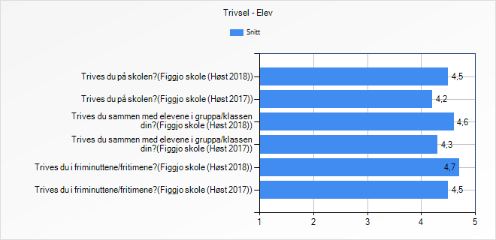

 | Snitt
Har du noen medelever å være sammen med i friminuttene?
Figgjo skole (Høst 2018) | 4,7
Figgjo skole (Høst 2017) | 4,6
Hender det at du føler deg ensom på skolen?
Figgjo skole (Høst 2018) | 4,2
Figgjo skole (Høst 2017) | 4,3

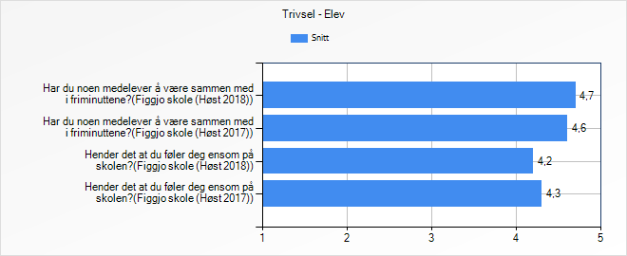
Foreldreundersøkelsen
 | Snitt
Barnet mitt trives på skolen
Figgjo skole (Høst 2018) | 4,6
Figgjo skole (Høst 2017) | 4,5
Barnet mitt har medelever å være sammen med i friminuttene
Figgjo skole (Høst 2018) | 4,7
Figgjo skole (Høst 2017) | 4,6

Motivasjon
Symbolet (-) betyr at resultatet er skjult, se "Prikkeregler" i brukerveiledningen.
Elevundersøkelsen
 | Snitt
Er du interessert i å lære på skolen?
Figgjo skole (Høst 2018) | 4,4
Figgjo skole (Høst 2017) | 4,3

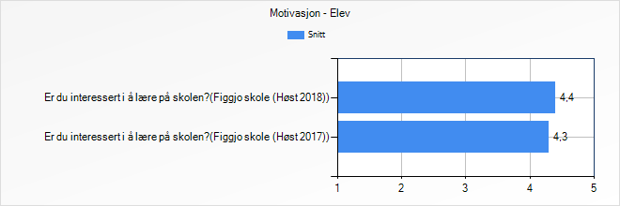

 | Snitt
Hvor godt liker du skolearbeidet?
Figgjo skole (Høst 2018) | 3,9
Figgjo skole (Høst 2017) | 3,8

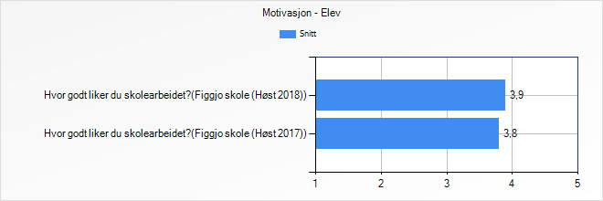

 | Snitt
Jeg gleder meg til å gå på skolen
Figgjo skole (Høst 2018) | 4,2
Figgjo skole (Høst 2017) | 3,8

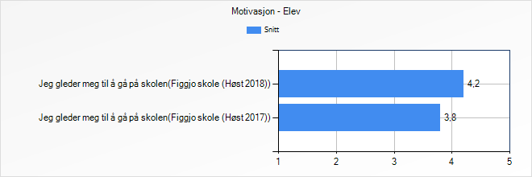

 | Snitt
Prioriterer du å bruke tid på skolearbeidet (både arbeid i timene og lekser)?
Figgjo skole (Høst 2018) | 4,4
Figgjo skole (Høst 2017) | 4,2

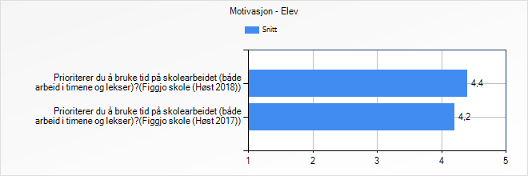

 | Snitt
Når jeg arbeider med skolefag, fortsetter jeg å jobbe selv om det jeg skal lære er vanskelig.
Figgjo skole (Høst 2018) | 4,5
Figgjo skole (Høst 2017) | 4,4

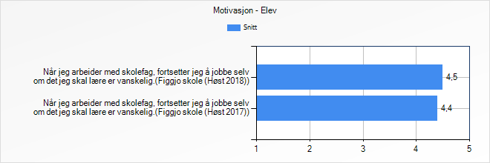

Hjem - Skole
Symbolet (-) betyr at resultatet er skjult, se "Prikkeregler" i brukerveiledningen.
Elevundersøkelsen
 | Snitt
Hjemme viser de interesse for det jeg gjør på skolen
Figgjo skole (Høst 2018) | 4,6
Figgjo skole (Høst 2017) | 4,3

 | Snitt
Jeg får god hjelp til leksene mine hjemme
Figgjo skole (Høst 2018) | 4,7
Figgjo skole (Høst 2017) | 4,4
Hjemme oppmuntrer de voksne meg i skolearbeidet
Figgjo skole (Høst 2018) | 4,6
Figgjo skole (Høst 2017) | 4,1

 | Snitt
Hjemme forventer de at jeg gjør så godt jeg kan på skolen
Figgjo skole (Høst 2018) | 4,8
Figgjo skole (Høst 2017) | 4,8

Foreldreundersøkelsen
 | Snitt
Jeg viser interesse for det barnet mitt gjør på skolen
Figgjo skole (Høst 2018) | -
Figgjo skole (Høst 2017) | 4,9

 | Snitt
Barnet mitt får hjelp til leksene hjemme
Figgjo skole (Høst 2018) | -
Figgjo skole (Høst 2017) | 4,9

 | Snitt
Jeg oppmuntrer barnet mitt i skolearbeidet
Figgjo skole (Høst 2018) | -
Figgjo skole (Høst 2017) | 5
Jeg forventer at barnet mitt gjør sitt beste på skolen
Figgjo skole (Høst 2018) | -
Figgjo skole (Høst 2017) | 5
Jeg synes det er viktig at barnet mitt gjør det godt på skolen
Figgjo skole (Høst 2018) | -
Figgjo skole (Høst 2017) | 4,7
Jeg får veiledning av skolen om hvordan jeg kan hjelpe barnet mitt med skolearbeidet
Figgjo skole (Høst 2018) | -
Figgjo skole (Høst 2017) | 4,2

 | Snitt
Jeg får veiledning av skolen om hvordan jeg bør følge opp lekser i de ulike fagene
Figgjo skole (Høst 2018) | -
Figgjo skole (Høst 2017) | 3,9

Støtte fra lærerne
Symbolet (-) betyr at resultatet er skjult, se "Prikkeregler" i brukerveiledningen.
Elevundersøkelsen
 | Snitt
Opplever du at lærerne dine bryr seg om deg?
Figgjo skole (Høst 2018) | 4,6
Figgjo skole (Høst 2017) | 4,3
Opplever du at lærerne dine har tro på at du kan gjøre det bra på skolen?
Figgjo skole (Høst 2018) | 4,8
Figgjo skole (Høst 2017) | 4,5
Opplever du at lærerne behandler deg med respekt?
Figgjo skole (Høst 2018) | 4,8
Figgjo skole (Høst 2017) | 4,4
Når jeg har problemer med å forstå arbeidsoppgaver på skolen, får jeg god hjelp av lærerne
Figgjo skole (Høst 2018) | 4,8
Figgjo skole (Høst 2017) | 4,4

 | Snitt
Jeg ber læreren om hjelp hvis det er noe jeg ikke får til
Figgjo skole (Høst 2018) | 4,6
Figgjo skole (Høst 2017) | 4,6
Lærerne hjelper meg slik at jeg forstår det jeg skal lære
Figgjo skole (Høst 2018) | 4,6
Figgjo skole (Høst 2017) | 4,6

Foreldreundersøkelsen
 | Snitt
Jeg har inntrykk av at lærerne bryr seg om barnet mitt
Figgjo skole (Høst 2018) | -
Figgjo skole (Høst 2017) | 4,6
Jeg har inntrykk av at lærerne har positive forventninger til mitt barns læring og utvikling
Figgjo skole (Høst 2018) | 4,8
Figgjo skole (Høst 2017) | 4,6
Jeg har inntrykk av at lærerne behandler barnet mitt med respekt
Figgjo skole (Høst 2018) | 4,8
Figgjo skole (Høst 2017) | 4,6
Jeg har inntrykk av at barnet mitt spør læreren om hjelp hvis det er noe han/hun ikke får til
Figgjo skole (Høst 2018) | -
Figgjo skole (Høst 2017) | 4,4
Jeg har inntrykk av at lærerne hjelper barnet mitt slik at han/hun forstår det som skal læres
Figgjo skole (Høst 2018) | 4,6
Figgjo skole (Høst 2017) | 4,5

Arbeidsforhold og læring
Symbolet (-) betyr at resultatet er skjult, se "Prikkeregler" i brukerveiledningen.
Elevundersøkelsen
 | Snitt
Det er god arbeidsro i timene.
Figgjo skole (Høst 2018) | 3,6
Figgjo skole (Høst 2017) | 3,4
I klassen min synes vi det er viktig å jobbe godt med skolearbeidet
Figgjo skole (Høst 2018) | 4,3
Figgjo skole (Høst 2017) | 4,1
Mine lærere synes det er greit at vi elever gjør feil fordi vi kan lære av det.
Figgjo skole (Høst 2018) | 4,9
Figgjo skole (Høst 2017) | 4,7

 | Snitt
Får du nok utfordringer på skolen?
Figgjo skole (Høst 2018) | 4,2
Figgjo skole (Høst 2017) | 4

 | Snitt
Får du lekser som du greier å gjøre på egen hånd?
Figgjo skole (Høst 2018) | 4,3
Figgjo skole (Høst 2017) | 4,2

 | Snitt
Tenk på når du får arbeidsoppgaver på skolen som du skal gjøre på egen hånd. Hvor ofte klarer du oppgavene alene?
Figgjo skole (Høst 2018) | 4,1
Figgjo skole (Høst 2017) | 3,9
Tenk på når læreren går gjennom og forklarer nytt stoff på skolen. Hvor ofte forstår du det som læreren gjennomgår og forklarer?
Figgjo skole (Høst 2018) | 4,1
Figgjo skole (Høst 2017) | 3,9

Foreldreundersøkelsen
 | Snitt
Jeg har inntrykk av at det er god arbeidsro i timene
Figgjo skole (Høst 2018) | -
Figgjo skole (Høst 2017) | 3,7
Jeg har inntrykk av at i klassen til barnet mitt synes de det er viktig å jobbe godt med skolearbeidet
Figgjo skole (Høst 2018) | -
Figgjo skole (Høst 2017) | 4,2
Jeg har inntrykk av at i klassen til barnet mitt vet elevene at det er greit å gjøre feil, fordi de kan lære av det
Figgjo skole (Høst 2018) | -
Figgjo skole (Høst 2017) | 4,4
Jeg har inntrykk av at barnet mitt får nok faglige utfordringer på skolen
Figgjo skole (Høst 2018) | -
Figgjo skole (Høst 2017) | 4,5
Jeg har inntrykk av at barnet mitt får oppgaver på skolen som han/hun klarer å løse på egen hånd
Figgjo skole (Høst 2018) | -
Figgjo skole (Høst 2017) | 4,2
Jeg har inntrykk av at lærerne gjennomgår og forklarer nytt stoff, slik at barnet mitt forstår innholdet
Figgjo skole (Høst 2018) | -
Figgjo skole (Høst 2017) | 4,2

 | Snitt
Barnet mitt får lekser som han/hun greier å gjøre på egen hånd
Figgjo skole (Høst 2018) | -
Figgjo skole (Høst 2017) | 3,8
Jeg har inntrykk av at lærerne sjekker at leksene er gjort.
Figgjo skole (Høst 2018) | -
Figgjo skole (Høst 2017) | 4,3

Vurdering for læring
Symbolet (-) betyr at resultatet er skjult, se "Prikkeregler" i brukerveiledningen.
Elevundersøkelsen
 | Snitt
Forklarer lærerne hva som er målene i de ulike fagene slik at du forstår dem?
Figgjo skole (Høst 2018) | 4,6
Figgjo skole (Høst 2017) | 4,3
Forklarer læreren godt nok hva det legges vekt på når skolearbeidet ditt vurderes.
Figgjo skole (Høst 2018) | 4,6
Figgjo skole (Høst 2017) | 4,3
Forteller lærerne deg hva som er bra med arbeidet du gjør?
Figgjo skole (Høst 2018) | 4,4
Figgjo skole (Høst 2017) | 4,3
Snakker lærerne med deg om hva du bør gjøre for å bli bedre i fagene?
Figgjo skole (Høst 2018) | 4,1
Figgjo skole (Høst 2017) | 4,1

 | Snitt
Hvor ofte får du tilbakemeldinger fra lærerne som du kan bruke til å bli bedre i fagene?
Figgjo skole (Høst 2018) | 4
Figgjo skole (Høst 2017) | 3,9

 | Snitt
Får du være med og foreslå hva det skal legges vekt på når arbeidet ditt skal vurderes?
Figgjo skole (Høst 2018) | 4,3
Figgjo skole (Høst 2017) | 4
Får du være med og vurdere skolearbeidet ditt?
Figgjo skole (Høst 2018) | 4,1
Figgjo skole (Høst 2017) | 3,9
Jeg får hjelp av lærerne til å tenke gjennom hvordan jeg utvikler meg i faget
Figgjo skole (Høst 2018) | 4,4
Figgjo skole (Høst 2017) | 4,2

Medvirkning
Symbolet (-) betyr at resultatet er skjult, se "Prikkeregler" i brukerveiledningen.
Elevundersøkelsen
 | Snitt
Legger lærerne til rette for at dere elever kan delta i elevrådsarbeid og annet arbeid som tillitsvalgt?
Figgjo skole (Høst 2018) | 4,5
Figgjo skole (Høst 2017) | 4,4

 | Snitt
Hører skolen på elevenes forslag?
Figgjo skole (Høst 2018) | 4,4
Figgjo skole (Høst 2017) | 4,2

 | Snitt
Er dere elever med på å lage regler for hvordan dere skal ha det i klassen/gruppa?
Figgjo skole (Høst 2018) | 4,5
Figgjo skole (Høst 2017) | 3,9

 | Snitt
Er dere elever med på å foreslå hvordan dere skal arbeide med fagene?
Figgjo skole (Høst 2018) | 3,9
Figgjo skole (Høst 2017) | 3,6

Foreldreundersøkelsen
 | Snitt
Jeg har inntrykk av at barnet mitt får være med på å foreslå hvordan han/hun skal arbeide med fagene
Figgjo skole (Høst 2018) | -
Figgjo skole (Høst 2017) | 3,3
Jeg har inntrykk av at skolen legger til rette for at elevene kan delta i elevrådsarbeid og lignende
Figgjo skole (Høst 2018) | -
Figgjo skole (Høst 2017) | 4
Jeg har inntrykk av at skolen hører på elevenes forslag
Figgjo skole (Høst 2018) | -
Figgjo skole (Høst 2017) | 3,6
Jeg har inntrykk av at elevene får være med på å lage regler for hvordan klassen/gruppa skal ha det
Figgjo skole (Høst 2018) | -
Figgjo skole (Høst 2017) | 4

Regler på skolen
Symbolet (-) betyr at resultatet er skjult, se "Prikkeregler" i brukerveiledningen.
Elevundersøkelsen
 | Snitt
Vet du hvilke regler som gjelder for hvordan dere skal ha det på skolen?
Figgjo skole (Høst 2018) | 4,9
Figgjo skole (Høst 2017) | 4,6
De voksne sørger for at vi følger reglene for hvordan vi skal ha det på skolen
Figgjo skole (Høst 2018) | 4,8
Figgjo skole (Høst 2017) | 4,4
De voksne på denne skolen reagerer på samme måte hvis elevene bryter reglene.
Figgjo skole (Høst 2018) | 4,3
Figgjo skole (Høst 2017) | 3,7

Mobbing på skolen
Symbolet (-) betyr at resultatet er skjult, se "Prikkeregler" i brukerveiledningen.
Foreldreundersøkelsen
 | Snitt
Skolen håndterer mobbing av elever på en god måte
Figgjo skole (Høst 2018) | 4,2
Figgjo skole (Høst 2017) | 3,8

Utdannings- og yrkesrådgiving
Symbolet (-) betyr at resultatet er skjult, se "Prikkeregler" i brukerveiledningen.

